
கணியம்
கட்டற்ற மென்பொருள் பற்றிய மாத மின் இதழ்
மார்ச் 31 2013 - இதழ் 15

http://www.kaniyam.com

பொருளடக்கம்

எல்லோரும் இந்நாட்டு மன்னர் பாகம் -2 4
எளிய செய்முறையில் C – பாகம் 4 12
லினக்சில் பூட் லோடார்கள் (Boot Loader) – (1) 16
PHP கற்கலாம் வாங்க - பாகம் 3 20
aaphoto-வுடன் நிழற்படங்களை மாயமாய் மேம்படுத்துங்கள் 24
பைதான் - 8 26
கட்டற்ற மென்பொருளும் – அறிவியலும் பகுதி – I 31
எச்.டி.எம்.எல் 5 பட விளக்கம்(4) 36
மின் உரிமை மேலாண்மை / எண்முறை உரிமைகள் முகாமைத்துவம் 44
உபுண்டுவில் ஓபன் DNS அமைத்தல் 48
வெர்சன் கன்ட்ரோல் சிஸ்டம் - ஓர் அறிமுகம் 51
ஓபன் சோர்ஸ் தொடர்பான பணிகளில் ஈடுபடும் நிறுவனங்கள் 58
கணியம் வெளியீட்டு விவரம் 62
கணியம் பற்றி... 63
எழுதியோர்
ஸ்ரீனிவாசன்
சுகந்தி வெங்கடேஷ்
இரா.கதிர்வேல்
ஜோபின் பிராஞ்சல் ஆன்றனி.
செல்வணி சம்பத்
ஜான் கிறிஸ்டோபர்
லெனின் குருசாமி
மணி மாறன்
சுகந்தி வெங்கடேஷ்
அருண் பிரகாஷ்

வடிவமைப்பு: ஸ்ரீனிவாசன்
பிழை திருத்தம்: ஸ்ரீனிவாசன்
மலர்விழி சின்னையா
நன்றி:
ஆமாச்சு - வலை தளம்

ஊக்கம்:
இந்திய லினக்ஸ் பயனர் குழு,
சென்னை ilugc.in
காஞ்சி லினக்ஸ் பயனர் குழு
kanchilug.wordpress.com

வணக்கம்.
'கணியம்' இதழ் மூலம் உங்களை மீண்டும் சந்திப்பதில் பெருமகிழ்ச்சி அடைகிறோம்.
கணிணி துறையும் தமிம் ஒன்றையொன்று சார்ந்து வளர, மொழியியல் துறை சார்ந்த கட்டற்ற மென்பொருட்கள் பல தேவை. தமிழ் எழுத்துக்களை திரையில் காட்டுவது மட்டுமல்ல தமிழின்தேவை. கட்டற்ற மென்பொருட்களாக பின்வரும் தமிழ் சார்ந்த மென்பொருட்கள் தேவை.
எழுத்து பிழைதிருத்தி, இலக்கணப் பிழை திருத்தி, எழுத்தை ஒளியாக மாற்றுதல் , ஒளியை எழுத்தாக மாற்றுதல்
பல்வேறு encoding-ஐ unicode-ஆக மாற்றுதல் , வேர்ச்சொல் காணல், பகுபத உறுப்பிலக்கணம் காணல்
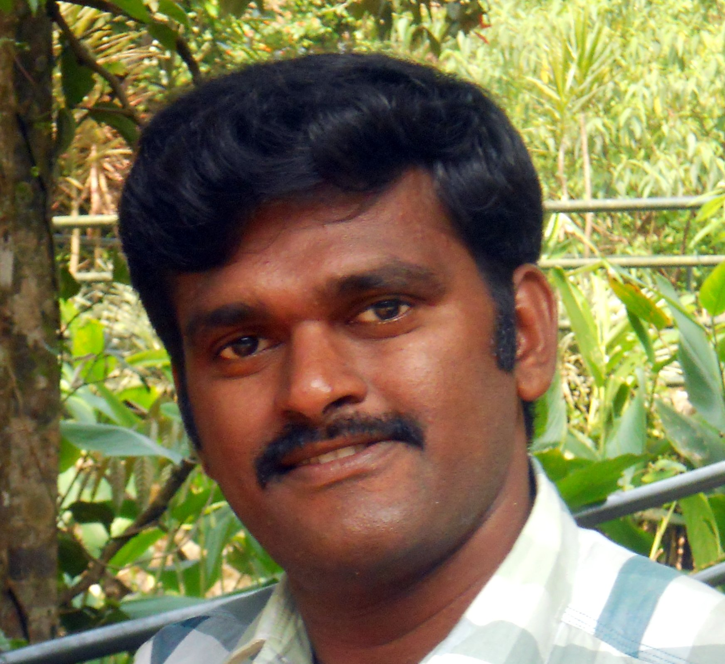
இலக்கிய தேடுபொறி. இவற்றை பல்வேறு பல்கலைக்கழகங்களும் தனியார் அமைப்புகளும் பலகோடி செலவு செய்து செய்திருந்தாலும், அவை பொதுமக்களுக்கு கட்டற்ற மென்பொருளாக வெளிவராமல், கிடங்குகளில் உறங்குகின்றன. இவற்றை ஒவ்வொன்றாக கட்டற்ற முறையில் செய்து, புதுயுகத்தில் தமிழ் வளர்க்க கணியம்குழு முழு முயற்சியில் இறங்கியுள்ளது.
Corpus மற்றும் இலக்கிய தேடுபொறி இவற்றை செய்ய, ஆர்வமுள்ள பலர், எமது கோரிக்கையை ஏற்று,மின்னஞ்சல் அனுப்பியுள்ளனர். அதன் திட்டங்கள் தயாரிக்கப்பட்டுள்ளன.இந்தமாதம் பணிகள் துவங்க உள்ளன. இதில் ஆர்வம் உள்ளோர் editor@kaniyam.com-க்கு மின்னஞ்சல் அனுப்பவும்.
கணியம் இதழின் படைப்புகள் அனைத்தும், கிரியேடிவ் காமன்ஸ் என்ற உரிமையில் வெளியிடப்படுகின்றன. இதன் மூலம், நீங்கள் o~யாருடனும் பகிர்ந்து கொள்ளலாம். ~o~ திருத்தி எழுதி வெளியிடலாம். ~o~ வணிக ரீதியிலும்யன்படுத்தலாம். ஆனால், மூல கட்டுரை, ஆசிரியர் மற்றும் www.kaniyam.com பற்றிய விவரங்களை சேர்த்து தர வேண்டும். இதே உரிமைகளை யாவருக்கும் தர வேண்டும். கிரியேடிவ் காமன்ஸ் என்ற உரிமையில் வெளியிட வேண்டும்.
நன்றி.

ஸ்ரீனி ஆசிரியர், கணியம் editor@kaniyam.com

எல்லோரும் இந்நாட்டு மன்னர் பாகம் -2
Free For All - by Peter Wayner புத்தகத்தின் மொழிபெயர்ப்பு

க்னு/லினக்ஸின் கதை வித்தியாசமானது. உலகெங்கும் உள்ள மென்பொருள் வல்லுனர்கள், தங்கள் இருட்டு அறையில் அமர்ந்து தங்கள் நேரங்களை செலவிட்டு இதை உருவாக்கினர். ஆனாலும் க்னு/லினக்ஸ் பயன்படுத்த எளிதானதாக இல்லை. நிறுவுதலும் மிகவும் கடினம். தெளிவான உதவிக் குறிப்புகளும் ஆவணங்களும் இல்லை. க்னு/லினக்ஸ் பெரும்பாலும் ஒரு hobby-யாக ஒரு பொழுதுபோக்காகமட்டுமே இருக்கிறது. சாதாரண பயனர்கள் யாருக்கும் க்னு/லினக்ஸ் கடினமாகவே இருந்தது.
ஆனாலும் க்னு/லினக்ஸின் பின் உள்ள பல கோடி நிரலர்கள் அதனை தொடர்ந்து மேம்படுத்தி வருகின்றனர். நிரல்களை பகிர்ந்து வாழ்வதே தம் வாழ்வு நெறி என வாழ்கின்றனர். இவர்களின் சிறப்பும் தியாகமும் அறியாத பிற நிறுவனங்களும், வணிக அமைப்புகளும் இவர்களை எள்ளி நகையாடினாலும் 'கருமமே கண்ணாக' தமது பணிகளை தொடர்ந்து செய்கின்றனர்.
இதையே schmalensee தனக்கு சாதகமான விவாதங்களாக நீதிமன்றத்தில் வைக்கிறார். க்னு/லினக்ஸ் கணிப்பொறி உலகில் windows-க்கு ஒரு சிறந்த மாற்றாக உள்ளது. பெரும் போட்டியாய் உருவாக்கி விட்டது. எந்த நேரமும் பொது மக்களும், நிறுவனங்களும் மைக்ரோசாப்டை விட்டுவிட்டு gnu/linux-க்கு மாறி விடலாம். இந்த போட்டி மைக்ரோசாப்டை பெருமளவில் பயமுறுத்துகிறது!
இவ்வாறு பலவகையிலும் அவர் மைக்ரோசாப்டின் பரிதாப நிலையை விவரிக்கிறார். ஆனால் தொடர்ந்த விசாரணையில் அவர் ஒப்புக்கொண்ட சில உண்மைகள்.
"இந்த MAC, Be OS, GNU/Linux போன்றவை பெரும் போட்டிகள் அல்ல. சந்தையின் 50% கூட அவை பெற வில்லை. அவை இன்னும் வளரவே இல்லை. ஆனாலும் அவை பெரும் போட்டிகளே. இவற்றை எதிர்கொள்ளும் மைக்ரோசாப்ட் ஒரு சர்வாதிகாரி அல்ல. ஒரு சாதாரண போட்டியாளர் மட்டுமே. மைக்ரோசாப்ட் போட்டிகளை அழிப்பதில்லை. ஆனால் வெற்றி பெற மேலும் முயன்று வருகிறது.”
இவ்வாறு நடந்த விவாதங்கள் மூலம் மக்கள் பல உண்மைகளை தெரிந்து கொண்டனர். Macintosh-ன் முடிவுகளும் கொள்கைகளும் அதற்கு வெற்றியை தரப் போவதில்லை. ஆனாலும் அது சந்தையில் தொடர்ந்து இருக்கும்.
இது என்ன? Be OS, GNUழLinux? இதுவரை யாருமே கேள்விப்படவே இல்லை. ஆனால் மைக்ரோசாப்டோ பெரும் போட்டியாளர் என வர்ணிக்கிறது. யார் அதன் உரிமையாளர்கள்? இந்த நிறுவனங்கள் எங்கே இருக்குகின்றன? நாம் அதை பார்க்க வேண்டுமே? எங்கே வாங்கலாம் இவற்றை? ஆப்பிள், மைக்ரோசாப்ட்க்கு விளம்பரங்கள் வருகின்றன. தொலைக்காட்சி, வணிக பத்திரிகைகளில் இவற்றின் விளம்பரங்களை பார்க்கலாம். ஆங்காங்கே வியாபார நிலைகளை காணலாம் விற்பனை முகவர்களை பார்க்கலாம்.

Be OS-இன் முதல்வரோ பெரும் புகழ் பெற்றவர். அவரால் Be OS-ஐ அறியலாம். க்னு/லினக்ஸ்? யாருடையது அது? இதுவரை யாரும் க்னு/லினக்ஸ் பற்றி அறிந்ததே இல்லை. யாரும் விளம்பரம் செய்ய வில்லை. பணம் இல்லாமல் எப்படி ஒரு நிறுவனம் வளர முடியும்? இலவசமாக வழங்கப்படும் ஓர் மென்பொருள் எப்படி ஒரு மென்பொருள் நிறுவனத்தை எதிர்க்க முடிகிறது?
இதனிடையே மைக்ரோசாப்ட் தனது மென்பொருட்கள் சிலவற்றை இலவசமாக தர முன்வந்தது. உலகமே வியந்து கைகொட்டி சிரித்தது. உலகின் ஒரு சில மனிதர்கள் செய்யும் நிரல்கள், பெரிய நிறுவனமான மைக்ரோசாப்டையே அதிர வைத்துள்ளன. இலவசமாய் தந்துவிட்டால் அவர்கள் அனைவரையும் அடக்கி விட முடியுமா?
மைக்ரோசாப்ட் ஏன் இலவசமாய் மென்பொருட்களை தர வேண்டும்? பயம் வந்து விட்டதோ? எங்கோ ஓரிடத்தில் பட்டாம்பூச்சிகள் ஒன்றாய் பறப்பதால் அமெரிக்காவில் புயல் ஏற்படுமா என்ன? ஆனால் வீட்டில் இருந்தே மக்கள் சிலர் எழுதும் நிரல்கள் மைக்ரோசாப்டையே ஆட்டம் காண வைத்துவிட்டன.
அனைவரும் க்னு/லினக்ஸ் பற்றி ஆராயத் தொடங்கினர். உலகின் சில பகுதிகளில் இது பரவத் தொடங்கி விட்டது. பல web server-கள் க்னு/லினக்ஸ் அல்லது அதே போன்ற Free BSDகொண்டு இயங்குகின்றன. Apache என்ற வெப் சர்வர், 50%-க்கும் மேலான சர்வர்களில் இயங்குகிறது. க்னு/லினக்ஸ் அல்லது Free BSD கொண்டு இயங்கும் Apache இலவசமாகவே வழங்கப்படுகிறது. பல்லாயிரம் டாலர் தந்து வாங்க வேண்டிய மைக்ரோசாப்டின் web server-ஐ விட மிகச்சிறப்பாக இயங்குவதால் பலரும் Apache வெப் சர்வரையே நாடினர்.

மேலும் பல்துறை வல்லுனர்களும் தங்கள் பணிகளுக்கு gnu/linux-ஐயே தேர்ந்தெடுத்தனர். இயற்பியல் , உயிரியல், வேதியியல், கணித வல்லுனர்கள், ராணுவம் மற்றும் ஆயுத தயாரிப்பாளர்கள் என அனைவரும் தமது பணிகளை க்னு/லினக்ஸ் கொண்டே செய்கின்றனர். நாட்டின் பல ஆய்வகங்கள், பல மலிவான கணிப்பொறிகளை க்னு/லினக்ஸ் மூலம் ஒன்றாக இணைத்து super computer எனப்படும் மிக சிறந்த, மிக வேகமான கணிப்பொறிகளை அமைத்தனர். சில நிறுவனங்கள் வெறும் 3000 டாலருக்கு super computer-ஐ வழங்கத் தொடங்கின. இது மிகவும் குறைந்த விலையாகும். இவை அனைத்தும் க்னு/லினக்ஸ் கொண்டே இயங்கி வருகின்றன.
க்னு/லினக்ஸ் மேலும் பல பெருமைகளையும் கொண்டது. க்னு/லினக்ஸ் கணிப்பொறிகள் மிக அரிதாகவே பழுதடைந்தன. ஆண்டுக்கணக்கில், தமது க்னு/லினக்ஸ் கணிப்பொறிகள் பழுதின்றி இயங்குவதாக பலரும் மகிழ்வுடன் சொல்கின்றனர். மாறாக, விண்டோஸ் மற்றும் ஆப்பிள் கணிப்பொறிகள் அடிக்கடி பழுதந்தன. விண்டோசின் பழுது மற்றும் பிழை செய்தியை கூறும் 'நீலத்திரை' (Blue screen of death) உலகெங்கும் பெரும் கேலிச் சிரிப்பை ஏற்படுத்தியது.
க்னு/லினக்ஸின் CLI இடைமுகப்பும், GUI-ம் மிக சிறப்பு வாய்ந்தது. சில ஆண்டுகள் முன்பு வரையிலும், க்னு/லினக்ஸ் கற்றவர்களால் மட்டுமே பயன்படுத்த முடிந்தது. ஆனால் இன்று, மிக எளிதாய் மாறிவிட்டது. கண்ணுக்கு இனிய GNOME மற்றும் KDE இடைமுகப்புகள், gnu/linux-ஐ பொது மக்களிடையே கொண்டு சென்றன. குழந்தைகள், முதியோர், மகளிர், இளைஞர் என அனைவரும் பயன்படுத்தும் வகையில் க்னு/லினக்ஸ் அழகிய தோற்றம் கொண்டது. பொதுவாக கணிப்பொறி கற்ற எவரும் க்னு/லினக்ஸை எளிதாக பயன்படுத்த முடியும்.
Super computer-ம் web சர்வரும் எளிதானவை அல்ல. விளையாட்டு சாதனங்களும் அல்ல. பெருமளவு பண முதலீடும், வியாபார வளர்ச்சி நோக்கமும் கொண்டவை. இவற்றில் க்னு/லினக்ஸின் பரவுதல் கண்டு மைக்ரோசாப்டின் அச்சம் உண்மையானது.
இதே போல, ஒருவேளை க்னு/லினக்ஸ் வீடு மற்றும் அலுவலக கணிப்பொறிகளிலும் நுழைந்துவிட்டால், மைக்ரோசாப்டின் கதி? இது ஒரு பெரும் போட்டி அல்லவா? இனி மைக்ரோசாப்ட் என்ன செய்யப் போகிறது?
ஆலன் காக்ஸ்


வேல்ஸ் நகரின் தெற்கு கடற்க்கரை நகரம். இங்கு ஒரு அமைதியான வீட்டில் Alon cox வசிக்கிறார். இரவுக் கோழியான இவர் பகல் 2 மணி வரை உறங்குபவர். மைக்ரோசாப்டை மிரட்டும் திறந்த மூல நிரல்கள் எழுதுபவர்.
பழுப்பு நிற குறுந்தாடி கொண்டவர். ஆழமாக யோசனை செய்பவர். உறுதியான மனநிலை கொண்டவர். கையில் எடுத்த செயல்கள் அனைத்தையும் மிகவும் சிறப்பாக செய்து முடிப்பவர். விளையாட்டுகளிலும் வீட்டு வேலைகளிலும், தனது சோதனை, ஆய்வுகளிலும் தனது முழு கவனத்தையும் செலுத்தி அதில் சிறப்பான திறமை பெறுவார். தன் மனைவி Telsa-க்காக, coffee-maker இயந்திரத்தை கணிப்பொறியுடன் இணைத்து, அதைக் கட்டுப்படுத்தும் முயற்சில் இருந்தார்.

அவர் லினக்ஸ் கெர்னெல் எனப்படும் மென்பொருளை மேம்படுத்தும் குழுவில் முதன்மையானவர். லினக்ஸ் வளர்ச்சியை வழி நடத்தி செல்பவர். மைக்ரோசாப்டால் முதன்மையான எதிரியாக கருதப்படுபவர். லினக்ஸின் தந்தையான லினக்ஸ் டோர்வால்ட்ஸ், இவரை மிகவும் நம்புகிறார். முக்கியமான முடிவுகளை இவரது ஆலோசனைக்குப் பின்பே எடுக்கிறார். பல்வேறு மக்கள் அளிக்கும் புதுப்புது யோசனைகளுக்கு செயல்வடிவம் தருபவர். பலர் அளிக்கும் நிரல்களை, ஒன்று சேர்த்து, குறைகள் கண்டறிந்து, குறைகளை நீக்கி, எல்லா நிரல்களும் சிறப்பான முறையில் இயங்குவதை இவரே உறுதி செய்கிறார். இவரது சோதனைக்குப் பின்பே லினக்ஸ் கெர்னலின் நிரல்கள் உலகிற்கு வெளியிடப்படுகின்றன ஆலனுக்கும் டோர்வால்ட்ஸ்க்கும் அடிக்கடி கருது வேறுபாடுகள் ஏற்படும். எதையும் மிகவும் சிறப்பாக மட்டுமே செய்யும் ஆலன் காக்ஸ், தன் கருத்துகளை ஆணித்தரமாக வெளியிட்டு, மிகவும் தரமான நிரல்களை மட்டுமே அங்கீகாரம் செய்வார்.
1980-களில் எல்லா மென்பொருள் நிறுவனங்களும், நிரல்களை தம்முடன் மட்டுமே வைத்துக்கொண்டன. வாடிக்கையாளர்களுக்கு வெறும் பயன்பாடுகளை மட்டுமே அளித்தன. மூல நிரல்களை அளித்தால், போட்டி நிறுவனங்கள் தம்மை அழித்துவிடும் என அவை நம்பின. இதனால் வாடிக்கையாளர்கள் அந்த நிறுவனங்களுக்கு அடிமை போல் ஆயினர். தமது மென்பொருட்களில் தேவையான மாற்றங்களை ஏற்படுத்த, அந்த பெரும் நிறுவனங்களையே நாட வேண்டியிருந்தது. பெரும் தொகை தரப்பட வேண்டும் என்ற நிர்பந்தம் இருந்தது.
ஆனால் , 1996ல் லினக்ஸ் டோர்வால்ட்ஸ் தனது மென்பொருளை இலவசமாகவே அளிக்க முன்வந்தார். அவர் முழு மூல நிரல்களையும் உலகிற்கு அளித்தார். பிற நிரல்கள் மூல நிரல்களை இலவசமாகப் பெறலாம்; அவற்றை ஆராயலாம்; விவாதிக்கலாம்; குறைகள் கண்டால், அவற்றை திருத்தலாம். தமக்கேற்றபடி மாற்றியும் கொள்ளலாம்; பிறருக்கும் கொடுக்கலாம். இவரது இந்த முடிவு உலகில் பெரிய மாற்றங்களை கொண்டுவந்தது. ஒரு ஏழை சிறுவனின் தாராள மனம் அளித்த கொடையான இந்த நிரல்கள் உலகெங்கும் பரவத் தொடங்கின. இன்டர்நெட்டில் இருந்து பலரும் இவற்றை பதிவிறக்கம் செய்தனர்.
மென்பொருட்களை பகிர்ந்து கொள்வது என்பது அப்போது ஏற்கனவே பிரபலம் ஆகத் தொடங்கி இருந்தது. இக்கருத்தை வலியுறுத்துபவர் MIT-ன் சிறந்த நிரலரான Richard Stallman. இவரது கருத்துப்படி மூல நிரல்களை மறைப்பது என்பது ஒரு பாவம். மனித இனத்தின் முன்னேற்றத்திற்கு எதிரான ஒரு செயல். மூல நிரல்களை பகிர்பவர்கள், பிறரின் வளர்ச்சிக்கு உதவுகிறார்கள்.

Closed source software எனப்படும் மூடிய நிரல் மென்பொருட்களால் யாரும் எதையும் கற்றுக்கொள்ளமுடியாது. அறிவு வளர்ச்சி ஏற்படாது.
1984-ல் MIT-ல் இருந்து வெளியேறிய ரிச்சர்ட் ஸ்டால்மன், Free Software Foundationஎன்ற அமைப்பை தோற்றுவித்தார். இந்த அமைப்பு அவரது GNU திட்டத்திற்கு பெரும் ஆதரவு அளித்தது. 1980-ல் ஸ்டால்மன் Emacs என்ற உரை எழுதும் text editor மென்பொருளை GPL உரிமத்துடன் அளித்தார். Emacs-ன் மூலம் மக்கள் தமக்கு தேவையான ஆவணங்களை தயாரித்து அச்சிட்டுக் கொள்ளலாம். நிரல்கள் எழுதலாம். Emac-ன் துணை கொண்டு பலவகையான மென்பொருட்கள் எழுதப்பட்டன. விளையாட்டுகள், driver-கள், கணித , வானவியல், ராணுவ, உயிர்நுட்ப, இயற்பியல் மென்பொருட்கள் என அனைத்து துறைசார் மென்பொருட்கள் எழுதப்பட்டன. இவை அனைத்துமே GPL உரிமத்துடன் இலவசமாக மட்டுமே வழங்கப்பட்டன.

இதே Emacs கொண்டுதான் நமது லினஸ் டோர்வால்ட்ஸ், linux kernel நிரல்களை எழுதினார் அவரும் தனது மென் பொருட்களை GPL உரிமத்துடன் இலவசமாகவே வழங்கினார். டோர்வால்ட்சின் படைப்புகள் உலகின் கவனத்தை பெரிதும் ஈர்த்தன. இலவசம் என்பதால் அவற்றை எல்லோரும் பெற்றனர். பணம், கடன் அட்டை, வங்கி கணக்கு எண் , purchase order, மேலாளர்களின் ஒப்புதல்(approval) இவை ஏதும் இன்றி எல்லோரும் மென்பொருட்களை பெற முடிந்தது.
ஆலன் காகஸ் போன்ற பலரும் டோர்வால்ட்சின் நிரல்களை கண்டனர். பெரிதும் ஆர்வம் கொண்டனர். மூல நிரல்களே இலவசமாய் கிடைப்பதால் அனைவரும் இணையத்திலிருந்து பதிவிறக்கம் செய்தனர். நிரல்களை ஆராய்ந்தனர். அவர்களது அறிவுப்பசிக்கு இந்த நிரல்கள் சிறந்த தீனியாக இருந்தன. இரவு, பகல் பாரது பலரும் நிரல்களை சோதனை செய்ததால் அதில் உள்ள பிழைகளும் குறைகளும் கண்டறியப்பட்டு திருத்தப்பட்டன. இதனால் நிரல்களின் தரம் உயர்ந்தது.
தமிழாக்கம் - ஸ்ரீனி

எளிய செய்முறையில் C – பாகம் 4

வரிசை (அ) அணி (Array) :

Array எனபது ஒரே வகையான பல variables-ஐ உள்ளடக்கிய ஒரு தனி variable ஆகும்.
அதாவது, நமக்கு ஒருவரின் வயதை சேமிக்க “age” என்ற ஒரு “integer” variable தேவை படும். அதுவே 3 பேரின் வயதுகளை store செய்ய 3 variables தேவை இல்லை. அதற்கு பதிலாக ஒரே ஒரு array variable பயன் படுத்தலாம்.
எடுத்துக்காட்டாக
int age[3];
இந்த வரி(statement) ஆனது 3 வயதுகளை சேமிக்க போதுமானதாக இருக்கும். இதனை கீழ் வருமாறு பிரிக்கலாம்
1. age[0]
2. age[1]
3. age[2]

இங்கே முதல் variable 0 விலிருந்து ஆரம்பிப்பதை கவனிக்க. நாம் age[3] என்று சொல்லும் போது அது 0 விலிருந்து 2 வரை variables ஐ கொடுக்கும்.

இங்கே மூன்று நபர்களின் வயதை வாங்கி அதற்கு சராசரி (average) கண்டு பிடிக்க சிறிய program ஒன்றை காண்போம்.

Sample Program

int main()
{
int age[3],average;
printf("Please enter age of first person : ");
scanf("%d",&age[0]);
printf("Please enter age of second person : ");
scanf("%d",&age[1]);
printf("Please enter age of third person : ");
scanf("%d",&age[2]);
average = (age[0] + age[1] + age[2] ) / 3;
printf("\nAverage age of these 3 persons is : %d \n", average);
return 0;
}

Output:

$ gcc array.c
$ ./a.out
Please enter age of first person : 28
Please enter age of second person : 30
Please enter age of third person : 38

Average age of these 3 persons is : 32

வரிசையின் (அ) அணியின் வகைகள் (Types of Arrays):
வரிசைகள் 3 வகைப்படும். அவை
1. ஒற்றை பரிமாண அணி (one dimensional array)
2. இரு பரிமாண அணி (two dimensional array)
3. பல பரிமாண அணி (multi dimensional array)

1. ஒற்றை பரிமாண அணி (one dimensional array)
இந்த ஒற்றை பரிமாண அணி (one dimensional array) யில் variables ஒரே பரிமாணத்தில் இருக்கும். நமது முந்தைய program இந்த வகையை சார்ந்தது.
எ.கா. int age[10];

2. இரு பரிமாண அணி (two dimensional array)
இந்த இரு பரிமாண அணி (two dimensional array) யில் variables இரண்டு பரிமாணத்தில் இருக்கும். எடுத்துக்காட்டாக அணி(Matrix), அட்டவணை (Tables) இவை இரு பரிமாண அணியில் வரும்.
எ.கா. int matrix[3][3];

3. பல பரிமாண அணி (multi dimensional array)
இரண்டுக்கு மேலான பரிமாணத்தை உடைய அணிகள் இந்த வகையை சார்ந்தது.

எ.கா. int array[10][10][10];

இவற்றை பற்றிய மேலான தகவல்களை அடுத்த இதழில் காண்போம்.

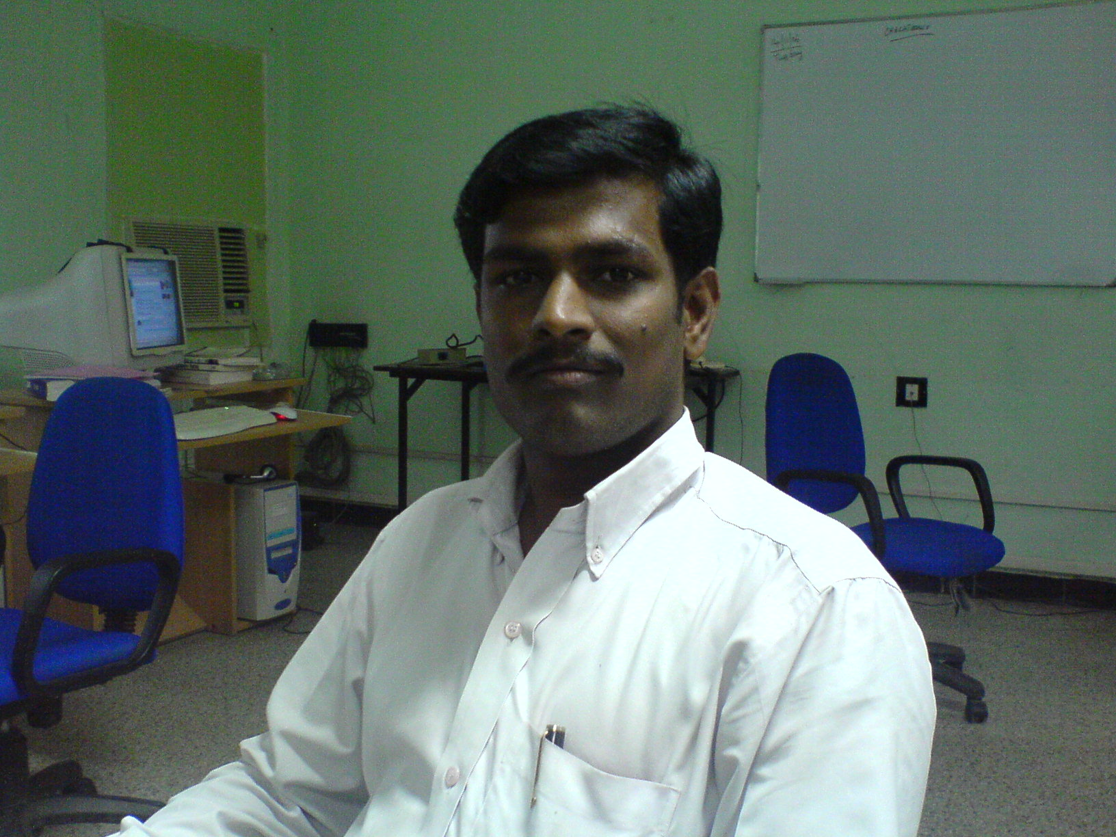

நான் செ.ஜான் கிறிஸ்டோபர், ஒரு Software Company யில் Team Leader ஆக வேலை செய்கிறேன்.
http://tamilanjohn.blogspot.in/ http://ilugdharmapuri.blogspot.in/
sjchristopher@gmail.com

லினக்சில் பூட் லோடார்கள் (Boot Loader) – (1)



லினக்சில் பொதுவாக இரண்டு boot loader - கள் பயன்படுத்தப்படுகின்றன . அவை

LILO -> LInux LOder

GRUB -> GRand Unified Bootloader

இதில் GRUB பூட்லோடரை கொண்டுதான் பெரும்பான்மையான லினக்ஸ் இயங்குதளங்கள் வெளியிடப்படுகின்றன.ஏனென்றால் LILO லோடருக்கும் , GRUB பூட் லோடருக்கும் நிறைய வித்தியாசங்கள் உள்ளன. அவை

LILO லோடரானது 16 வித்தியாசமான booting தேர்வினை மட்டுமே ஆதரிக்கும்.ஆனால் GRUB பூட் லோடரானது அளவில்லாத பூட்டிங் தேர்வினை ஆதரிக்கும்.

LILO பூட் லோடாரால் network -ல் இருந்து பூட் செய்ய முடியாது.GRUB பூட் லோடாரால் network -ல் இருந்து பூட் செய்ய முடியும்.
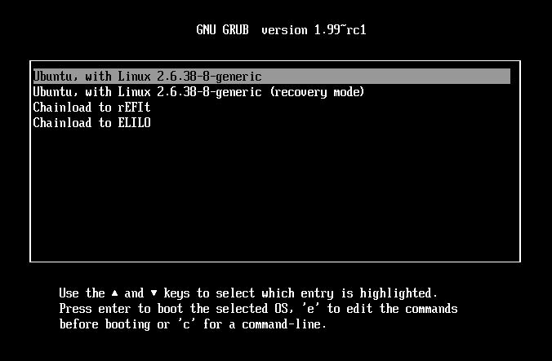
நீங்கள் விண்டோஸ் மற்றும் லினக்ஸ் இயங்குதளங்களை இரட்டை நிறுவலாக நிருவியிருந்தீர்கள் என்றால், கணினியினை தொடங்கியவுடன் விண்டோஸ் இயங்குதளத்திற்குள் செல்லவா அல்லது லினக்ஸ் இயங்கு தளத்திற்குள் செல்லவா என்று உங்களினுடைய தேர்விற்காக ஒரு திரை காண்பிக்கப்படுகிறது அல்லவா அதுதான் GRUB பூட் லோடாரினுடைய திரை.

GRUB பூட் லோடார் எப்படி வேலை செய்கிறது?
GRUB பூட் லோடார் எப்படி வேலை செய்கிறது என்று பார்ப்பதற்கு முன்பு பூட் லோடார் நிரல்கள் எப்படி வேலை செய்கிறது என்று பார்ப்போம். நீங்கள் கணினியினை ON செய்து பூட் ஆகியவுடன் BIOS ஆனது கணிணியினுடைய கட்டுப்பாட்டினை முதல் பூட் device ற்கு கொடுத்து விடும்.முதல் பூட் device ஆனது வன்வட்டு,குறுவட்டு,பிளாப்பி போன்று எது வேண்டுமானாலும் இருக்கலாம்.
நாம் இங்கு வன்வட்டினையே கவனத்தில் எடுத்துக்கொள்வோம்.வன் வட்டினுடைய முதல் செக்டர் ஆனது Master Boot Record (MBR) என்று அழைக்கப்படும்.இந்த முதல் செக்டர் ஆனது 512 bytes அளவு மட்டுமே இருக்கும்.அதில் 446 bytes ஆனது boot loder -க்கும் 64 bytes ஆனது partition table -க்கும் , 2 bytes ஆனது Signature க்காகவும் ஒதுக்கப்பட்டிருக்கும்.அந்த 512 bytes அளவில் தான் GRUB பூட் லோடாரானது பதியப்படும்.

GRUB பூட் லோடாரானது மூன்று நிலைகளில் செயல்படுகிறது அவை:
stage 1
stage 2
stage 1.5

stage 1 :
இது பூட் லோடாரினுடைய code ஐ இயக்க தொடங்கும். பூட் லோடாரானது அடுத்த நிலைக்கு செல்லும்(நிலையின் முகவரிக்கு தாவிவிடும்)(செக்டர் எண்)). இந்த செக்டர் எண்ணை GRUB ஆனது குறிப்பிட்ட முகவரியில் GRUB ஐ நிறுவும் போதே பதிந்து வைத்திருக்கும்.வழக்கமாக stage 1.5 யினை குறிப்பிட்டு இருக்கும்.
stage 1.5:
இந்த நிலையில் வன்வட்டில் ஒரு cylinder க்கு எத்தனை செக்டர்கள் பிரிக்கப்பட்டு இருக்கிறது போன்ற தகவல்களை தெரிந்து கொள்ளும்.அதிகபட்சமாக ஒரு cylinder க்கு 63 செக்டர்கள் இருக்கும்(பார்க்க படம்-இரண்டு). Master Boot Record(MBR) நிறுவியபிறகு 62 செக்டர்கள் free ஆக இருக்கும்.இந்த free ஆக இருக்கும் இடத்தில் ஒவ்வொரு partition னும் என்ன FileSystem களை கொண்டு உள்ளன என்ற தகவல் இருக்கும். stage 2 வினை execute செய்யும்.

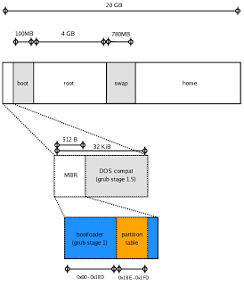

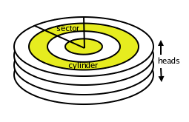

stage 2:
இந்த நிலையில் GRUB னுடைய configuration கோப்புகள் point செய்யப்படும்.ஒரு சில படிகளை கடந்த பிறகு பயனாளருக்கு இயங்கு தளங்களை தேர்வு செய்யும் திரை காண்பிக்கப்படும். இறுதியாக நீங்கள் தேர்வு செய்த இயங்குதளத்திற்கு செல்லும். இதை பற்றி இன்னும் அதிகமாக தெரிந்து கொள்ள கீழ்க்கண்ட முகவரிகளுக்கு செல்லவும்:
http://www.dedoimedo.com/computers/grub.html#mozTocId616834
http://en.wikipedia.org/wiki/GNU_GRUB
இரா.கதிர்வேல் http://gnutamil.blogspot.in பெரியார் மணியம்மை பல்கலைக்கழகம், வல்லம், தஞ்சாவூர்.

PHP கற்கலாம் வாங்க - பாகம் 3

தரவுவகைகள்(DataTypes) :

தரவுவகை என்பது தரவின் சில பண்புநலன்களைக் குறிக்கின்ற ஒரு பொதுவான பெயராகும். PHP மிக அதிகப்படியான தரவுவகைகளைத் தருகிறது. இதனை இரு பிரிவுகளாக வகைப்படுத்தலாம். அவை Scalar DataTypes மற்றும் Compound DataTypes ஆகும்.

Scalar DataTypes :

ஒரே ஒரு மதிப்பினைக் குறிப்பிடுவதை Scalar DataTypes என்கிறோம். இதில் பல்வேறு தரவுவகைகள் அடங்குகின்றன. அவை Boolean, Integer, Float, and String போன்றவைகளாகும்.

Boolean Type:
George Boole என்ற கணிதமேதையால் கண்டுபிடிக்கப்பட்ட இதற்கு Boolean என்று பெயரிடப்பட்டது. இது இரு மதிப்புகளைக் கொண்டுள்ளது : TRUE அல்லது FALSE. FALSE-ஐக் குறிப்பிடுவதற்கு 0-வையும், TRUE-ஐக் குறிப்பிடுவதற்கு பூஜ்ஜியத்தைத் தவிர எந்த ஒரு எண்ணையும் பயன்படுத்தலாம்.

$bool_val = TRUE; //$bool_val is true
$bool_val = -1; //$bool_val is true
$bool_val = 0; //$bool_val is false

Integer Type :
எந்த ஒரு முழுவெண்ணையும் Integer என்று கூறலாம். PHP-யானது decimal, octal, hexadecimal போன்றவை எண்களை முழுவெண்களாக கருதுகிறது.

31 //decimal
-62334 //decimal
0716 //octal
0xD3F //hexadecimal

Float Type :
இந்த மிதவை எண்கள் floats, double, அல்லது real numbers போன்றவைகளையும் குறிக்கின்றது. PHP-யில் இதனை கீழ்கண்ட வெவ்வேறு வழிகளில் குறிப்பிடலாம்.

1.234
5.0
2.7e4
1.43E+15

String Type :
String என்பது எழுத்துருக்களின் தொகுப்பாகும்(group of characters). இதனை single அல்லது double quotes குறியீட்டினைப் பயன்படுத்தி குறிப்பிடப்படுகிறது. எடுத்துக்காட்டாக,

"PHP is a popular language"
'*9mystring'
"592$%^324"

String-ல் உள்ள ஒரு குறிப்பிட்ட எழுத்துருவினை பிரித்தெடுக்க array வகையினைப்(அடுத்த பகுதியில் விளக்கப்பட்டுள்ளது) பயன்படுத்தப்படுகிறது. எடுத்துக்காட்டாக,

$language = "PHP";
$parser = $language[0]; // Assigns 'P' to $parser

Compound DataTypes :

வேவ்வேறு வகையிலான மதிப்புகளை ஒரே வகையினுள் கொண்டுவருவதற்கு Compound DataTypes பயன்படுத்தப்படுகிறது. array மற்றும் object -ஆனது இதில் அடங்கும்.

Array Type:
இதில் பல்வேறு வகையான மதிப்புகளை(boolean, float, integer, string மற்றும் array) ஒரே தொகுப்பாக பயன்படுத்தப்படுகிறது. எடுத்துக்காட்டாக,

$dataCollection[0] = true;
$dataCollection[1] = 123.454;
$dataCollection[2] = 10;
$dataCollection[3] = "PHP";

Array-ஐப்பற்றி வருகின்ற கட்டுரைகளில் விரிவாகக் காணாலாம்.

Object Type:
இதனை object-oriented programming பகுதிகளில் பயன்படுத்தப்படுகிறது. இது மற்ற தரவுகளைப் போல் அல்லாமல் ஒரு தனச்சிறப்பு வாய்ந்ததாகும். ஒரு பொதுவான உதாரணத்தை இங்கு காண்போம் :

class A {
private $_b;
function setValue($val) {
$this->_b = $val;
}
}
...
$obj = new A; //object created

இந்த $obj-ன் மூலமாக class A-லுள்ள அனைத்தையும் கையாளலாம். இதனைப் பற்றி வருகின்ற கட்டுரைகளில் விரிவாகக் காணாலாம்.

அடுத்த இதழில் PHP-யின் தரவுவை மாற்றங்கள் மற்றும்
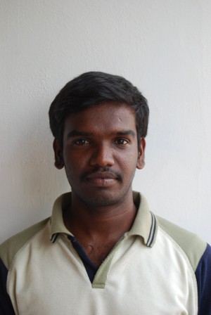
வெவ்வேறான மாறிகளின் பயன்பாடுகைளப் பார்ப்போம்.

செல்வமணி சம்பத், இணைய தள வல்லலுநர்,
காஞ்சி லைனக்ஸ் பயனர் குழுவின் உறுப்பினர்,
மின்னஞ்சல் : selva.infobees@gmail.com
வலை : http://infobees.wordpress.com

aaphoto-வுடன் நிழற்படங்களை மாயமாய் மேம்படுத்துங்கள்

- டிமித்ரி பொபோவ்

பெரும்பாலான புகைப்படம் எடுப்பவர்கள், 'நிழற்படம் எடுத்தபின் செய்யும் வேலைபாடுகள், படைப்புத்திறனில் முக்கியமானவை' எனக் கருதுவர். சில நேரங்களில் பெரிய செய்முறைகள் ஏதும் இல்லாமல் புகைப்படத்தின் தரத்தை மட்டும் மேம்படுத்த வேண்டி உள்ளது. இங்குத் தான், aaphoto உங்களுக்குக் கை கொடுக்கும். இந்த எளிய பயனுள்ள செயலி, ஒரு கட்டளையை மட்டும் பயன்படுத்துவதன் மூலம் உங்கள் நிழற்படத்தின் தரத்தை மேம்படுத்தி விடுகிறது.

பல பிரபலமான லினக்ஸ் பகிர்வுகளின் களஞ்சியங்களில் (repositories) aaphoto இடம் பெற்றுள்ளது. இதனால் உங்களது distro's packet manager-ஐ பயன்படுத்தி இதனை நீங்கள் நிறுவிக் கொள்ளலாம். டெபியன் மற்றும் உபுண்டுவில்

“apt-get install aaphoto”

என்னும் கட்டளையை root பயனராக இயக்கலாம். இதற்கு மாறாக ஒரு மொழி மாற்றப்பட்ட இருமத்தை (compiled binary) செயல்திட்ட வலைதளத்திலிருந்து (project's website) நீங்கள் பெற்றுக் கொள்ளலாம். அல்லது, aaphoto-வை source-லிருந்து இருமமாக்கலாம் (compile).

aaphoto, histogram-களை ஆராய்ந்தும், contrast, color balance, saturation மற்றும் gamma levelகள் போன்ற முக்கிய அமைப்புகளைப் படத்திற்கேற்றாற்போல சரிசெய்தும் புகைப்படங்களின் தரத்தை மேம்படுத்த முயல்கிறது. சில சமயங்களில் மேம்படுத்துதலில் பிழை ஏற்பட்டாலும், பெரும்பாலான நேரங்களில் aaphoto சிறப்பாகவே செயல்படுகிறது. aaphoto-வை பயன்படுத்துதல், இப்போது இருப்பதை விட எளிமையானதாக ஆக்க இயலாத ஒன்று:
“aaphoto foo.jpg”

என்ற கட்டளையை (foo.jpg என்பதை நீக்கிவிட்டு தங்கள் புகைப்பட கோப்பின் பெயரை) பயன்படுத்தவும். இதனால் aaphoto தானாக மேம்படுத்தப்பட்ட புகைப்படத்தின் பதிப்பைத் (version) தருகிறது.

aaphoto-வால் JPEG, JPEG 2000 மற்றும் PNG போன்ற பல்வகை படங்களைக் கையாள முடியும். aaphoto-வைப் பயன்படுத்த aaphoto கட்டளையும், புகைப்படத்தின் பெயரும் போது என்றாலும், அது பல தெரிவுகளையும் (options) கூட வழங்குகிறது.

--jpg, --png ஆகியன படத்தின் வகையைத் தெரிவிக்கின்றன
--resize என்பது படத்தைக் குறிப்பிட்ட அளவுக்கு மாற்றுகிறது
--quality ஆனது இறுதியாய் வெளிவரும் படத்தின் தரத்தை மாற்ற பயன்படுகிறது

அளிக்கப்பட்டுள்ள அனைத்து தெரிவுகளையும் (options) காண

"aaphoto –help”

என்ற கட்டளையைப் பயன்படுத்துங்கள்.

aaphoto ஆனது மற்ற புகைப்படம் மாற்றம் செய்யும் செயலிகளுக்கு (photo editing applications) மாற்று அல்ல என்றாலும், சிறு சிறு மாற்றங்கள் அதிக கடினம் இல்லாமல், எளிதில் செய்ய இது ஒரு நல்ல கருவி.
aaphoto *
என்ற கட்டளை ஒரு folderல் உள்ள அனைத்து படங்களையும் மேலான முறையில் மேம்படுத்துகிறது.
ஜோபின் பிராஞ்சல் ஆன்றனி.

பைதான் - 8 ஸ்ரீனி
மாடியூல் - Module:
பைதான் interpreter- ல் சிறிது நேரம் வேலை செய்கிறீர்கள். பல variableமற்றும் functionகளை உருவாக்கி பயன்படுத்துகிறீர்கள். பின் interpreter-ஐ விட்டு வெளியேறுகிறீகள். சிறிது நேரம் கழித்து மீண்டும் python interpreter-ஐ இயக்குகிறீர்கள். இதில் சற்று நேரத்திற்கு முன் உருவாக்கிய variable மற்றும் functions கிடைப்பதில்லை. அவற்றை பயன்படுத்த, மீண்டும் உருவாக்க வேண்டும். இதற்கு ஒரே மாற்று வழி, நாம் எழுதும் program வரிகளை ஒரு text file-ல் சேமித்து, பைதான் மூலம் அந்த file-ஐ இயக்க வேண்டும். இந்த text file ஒரு python script எனப்படும்.
இவ்வாறு நாம் எழுதும் python script பெரிதாக வளரும் போது, அதை சிறு சிறு script-களாக பிரித்து, பல தனித்தனி file-களில் சேமிக்க வேண்டும். சில நேரங்களில் ஒரு function-ஐ பல script-களில் பயன்படுத்த ஒவ்வொரு file-லும் அதே function-ஐ எழுத நேரிடும்.
இதற்கு பயன்படும் ஒரு எளிய வழியே module. இதில் நமக்கு தேவையான, அடிக்கடி பயன்படும் functions-ஐ ஒரு file-ல் சேமித்து, அதை எளிதில் பிற script-களில் பயன்படுத்திக் கொள்ளலாம். பிற module-களிலும் பயன்படுத்தலாம்.
ஒரு பைதான் module-ஆனது பைதான் definitionsமற்றும் statements-ஐ கொண்டிருக்கும். அதன் filename-ஐ 'module name.py' எனத் தர வேண்டும். --name-- என்ற global variableஅந்த module-ன் பெயரை தருகிறது. இப்போது fibo என்ற module-ஐ உருவாக்குவோம். Text editor-ல் பின்வரும் program-ஐ எழுதி fibo.py என்ற பெயரில் சேமிக்கவும்.

# Fibonacci numbers module
def fib(n): # write Fibonacci series up to n
a, b = 0, 1
while b < n:
print(b, end=' ')
a, b = b, a+b
print()

def fib2(n): # return Fibonacci series up to n
result = []
a, b = 0, 1
while b < n:
result.append(b)
a, b = b, a+b
return result

இப்போது அதே folder-க்கு terminal-ல் சென்று python interpreter-ஐ இயக்கவும். fibo module-ஐ பயன்படுத்த அதை import செய்ய வேண்டும்.
>>> import fibo
இது பைதானில் symbol table-ல் fibo-ஐ சேமிக்கிறது. நாம் fibo மாடியூலில் எழுதிய functions-ஐ பயன்படுத்த fibo என்ற module name-ஐ உடன் சேர்த்து பயன்படுத்த வேண்டும்.
>>> fibo.fib(1000)
1 1 2 3 5 8 13 21 34 55 89 144 233 377 610 987
>>> fibo.fib2(100)
[1, 1, 2, 3, 5, 8, 13, 21, 34, 55, 89]
>>> fibo.__name__
'fibo'

இந்த functions-ஐ local name-க்கு assign செய்தும் பயன்படுத்தலாம்.
>>> fib = fibo.fib
>>> fib(500)
1 1 2 3 5 8 13 21 34 55 89 144 233 377
மேலும் சில தகவல்கள்

ஒரு module-ல் statements மற்றும் functions இருக்கலாம். இந்த statements மாடியூலை முதல்முறை import செய்யும்போது இயக்கப்படுகின்றன.
ஒவ்வொரு மாடியூலுக்கும் தனித்தனியான sumbol table உருவாகிறது. இதில் அந்த மாடியூலில் பயன்படும் variable மற்றும் functions-ன் பெயர்கள் சேமிக்கப்படுகின்றன. இதனால் python-ன் global symbol மற்றும் module-ன் private symbol இடையே ஏற்படும் குழப்பம் தவிர்க்கப்படுகிறது. Modulename.itemname என்றே பயன்படுத்த வேண்டும்.
ஒரு மாடியூல் வேறு பல மாடியூல்களை கூட importசெய்யலாம். இந்த import-ஐ script-ல் ஆரம்பத்தில் மட்டுமின்றி, எங்கு வேண்டுமானாலும் import செய்து கொள்ளலாம்.
import செய்யும்போது மொத்த மாடியூலை மட்டுமின்றி, நமக்கு தேவையான functions-ஐ மட்டும் கூட importசெய்யாலாம்.
>>> from fibo import fib, fib2
>>> fib(500)
1 1 2 3 5 8 13 21 34 55 89 144 233 377
மேலும் அனைத்து functions-களையும் கீழ்க்கண்டவாறும் importசெய்யலாம்.
>>> from fibo import *
>>> fib(500)
1 1 2 3 5 8 13 21 34 55 89 144 233 377
இது _ (underscore)-ல் தொடங்குவன தவிர்த்து பிற அனைத்தையும் import செய்கிறது.
6.1.1 Module path
நாம் spam எனும் மாடியூலை import செய்யும்போது , பைதான் interpreterஆனது spam.py என்ற file-ஐ தற்போதைய current directory-ல் தேடுகிறது. அங்கு இல்லையென்றால் PYTHONPATH என்ற environment variable-ல் குறிப்பிட்ட directory-களில் தேடுகிறது. இது shell variableஆன PATHபோன்றதே. PYTHONPATH-லோ அல்லது current directory-யிலோ மாடியூல் காணப்படாத போது, python-ன் installation directory-ல் தேடப்படுகிறது. உதாரணம் /usr/local/lib/python sys.path. என்ற variable-ல் இந்த directory-கள் பெறப்படுகின்றன. இந்த search path-ல் current directory-யும் இடம் பெறுவதால், நாம் standard moduleகளின் பெயரை file nameஆக பயன்படுத்தக் கூடாது.
6.1.2 Compile செய்யப்பட்ட பைதான் File
ஒவ்வொரு முறையும் ஒரு பைதான் புரோகிராமை execute செய்யும்போதும் ஏற்படும் காலை விரயத்தை தவிர்க்க,அந்த பைதான் புரோகிராம் compile செய்யப்பட்டு binary file பெறப்படுகிறது. இந்த binary file இயங்கும் வேகம் மிக அதிகம் ஆகும். spam.py என்ற file, compile செய்யப்படும்போது spam.pyc என்ற file கிடைக்கிறது.
இரண்டின் மாறுபட்டு நேரம் (modified time)-ஐ பொறுத்து, மிக சமீபத்திய file இயக்கப்படுகிறது.
இந்த .pyc fileகள் தானகவே உருவாக்கப்படுகின்றன. இவை platform independent file-கள். இவற்றை எந்த operating system-லும் இயக்கலாம்.
கவனிக்க:
* பைதான் interpreter-ஐ _@ என்ற flag-உடன் இயக்கும்போது . உருவாகும். .pyoஎன்ற binary fileஆனது நன்கு optimize செய்யப்படுகிறது. Py fileஆனது compile செய்யப்படும்போது optimized byte code தரப்படுகிறது.
* இரண்டு _0 அதாவது _00 என்ற flag-ஐ கூட பயன்படுத்தலாம். இது மேலும் அதிக அளவில் optimize செய்கிறது. ஆனால் இது சில நேரங்களில் பிழைகளை தந்துவிடும்.
* pyc மற்றும் pyo file கள் வேகமாக இயங்குபவை அல்ல. Py file இயங்கும் அதே வேகத்தில் தான் இவையும் இயங்கும். ஆனால் இவை memory-ல் வேகமாக load செய்யப்படுகின்றன.
* நாம் ஒரு பெரிய பைதான் புரோகிராமை எழுதுவதற்கு பதிலாக, அதை ஒரு module-ஆக எழுதி import செய்தால், pyc மற்றும் pyo file கள் உருவாகி, விரைவாக load செய்யப்படுகின்றன.
* compile all என்ற மாடியூல் ஆனது, current directory-ல் உள்ள எல்லா பைதான் மாடியூல்களுக்கும் .pyc file களை உருவாக்கும். -0 பயன்படுத்தும்போது .pyo file களை உருவாக்கும்.

கட்டற்ற மென்பொருளும் – அறிவியலும் பகுதி – I
(கல்வி மற்றும் அறிவியலுக்கான லினக்ஸ் வழங்கல்கள்)

லினக்ஸ் ஒரு கட்டற்ற மென்பொருள் என்பதாலும், நெகிழ்வுத் தன்மை கொண்டதாலும் உலகம் முழுவதும் பல நூறு லினக்ஸ் வழங்கல்கள் பலராலும் உருவாக்கப்பட்டு தங்களுடைய தேவைகளுக்கேற்ப மாற்றியமைத்தும், மேம்படுத்தியும் வெளியிடப்பட்டு வருகிறது. சில லினக்ஸ் வழங்கல்கள் சில குறிப்பிட்ட பணிகளுக்கென்றே சிறப்பாக உருவாக்கப்பட்டு வெளியிடப்படுகின்றன. உதாரணத்திற்கு Free NAS, NetBSD, System Rescue CD, IP Cop போன்றவற்றைக் கூறலாம்.

இதே போன்று குழந்தைகள், பள்ளி மாணவர்கள், கல்லூரி மாணவர்களுக்குத் தேவைப்படும் பல லினக்ஸ் வழங்கல்கள் உள்ளன. அவற்றில் சிலவற்றைப் பற்றிப் பார்ப்போம்.

Qimo 4 Kids
இது உபுண்டுவை அடிப்படையாகக் கொண்டு பள்ளிக் குழந்தைகளுக்காக வடிவமைப்பட்டது. இதில் Tux paint, etoys, Gcompris, Tuxmath போன்ற குழந்தைகளுக்குத் தேவைப்படும் மென்பொருள்கள் உள்ளன. இது வீடுகளில் உள்ள மேசைக் கணினிகளில் பயன்படுத்த ஏதுவானது.

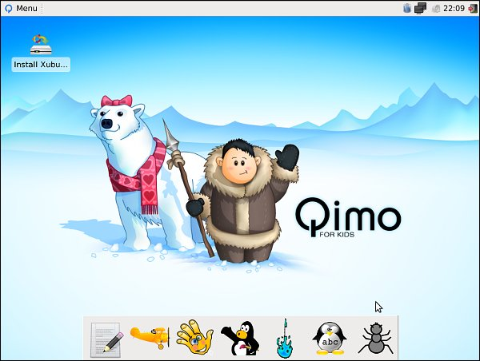
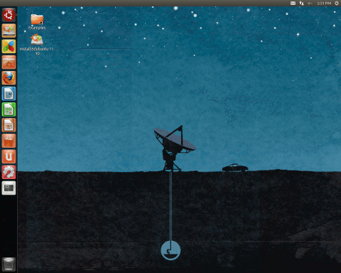

Edubuntu
இது பரவலாகப் பயன்படுத்தப்படும் உபுண்டு லினக்ஸால் வெளியிடப்படும் பள்ளி குழந்தைகள், மாணவர்களுக்கான ஒரு லினக்ஸ் ஆகும். இதுவும் Qimo 4 Kids –ல் உள்ள அனைத்து மென்பொருள்களைக் கொண்டது. மேலும் இது வகுப்பறைகளில் பயன்படுத்த ஏதுவாக LTSP (Linux Terminal Server Client) கொண்டது.

Eduboss
இது சென்னையில் அமைந்துள்ள C-DAC (Centre for Development of Advanced Computing - Super computer, cloud computer, மொழி சார்ந்த மென்பொருள்கள், எழுத்துருக்கள் போன்றவற்றில் ஆராய்ச்சிகளை மேற்கொள்ளும் மையம்) அரசு நிறுவனத்தால் வெளியிடப்படும் ஒரு லினக்ஸ் வழங்கல். இது தமிழகத்தில் வழங்கப்படும் இலவச மடிக்கணினியில் நிறுவப்பட்டுள்ள BOSS -ன் கல்வி பதிப்பு. இதில் ஓபன் ஆபீஸின் மாற்றியமைக்கப்பட்ட (Bharateeya Open Office) பதிப்பு உள்ளது. இந்த ஆபீஸ் செயலி இந்திய மொழிகள் பலவற்றை ஆதரவு தரும் வகையில் வடிவகைப்பட்டுள்ளது. Eduboss -ல் உள்ள E-learing editor மூலம் ஆசிரியர்கள் இணைய வழி கற்றல், வினாடி வினா, சோதனைகள், சுய மதிப்பீட்டு செயல்முறைகள் போன்றவற்றை மாணவர்களுக்காக உருவாக்க இயலும்.

Scientific Linux
இது உலகில் மிகப்பெரிய இயற்பியல் ஆய்வுக் கூடமான CERN (சமீபத்தில் கிக்ஸ் போஸான் ஆய்வினை வெளியிட்ட ஆய்வுக் கூடம்) மற்றும் Fermilab ஆகியவற்றால் இலவசமாக வெளியிடப்படும் ஒரு அறிவியல் வழங்கல் ஆகும். இது Red Hat லினக்ஸை அடிப்படையாகக் கொண்டது. இதில் KDE Edu Suite, R (புள்ளியியல் கணிப்பான்), Scipy and Numpy (அறிவியல் மற்றும் கணிதத்திற்கான python library) போன்ற மென்பொருள்களையும், ஆய்வுக் கூடங்களில் பல கணினிகளில் பயன்படுத்த cluster suite ம் உள்ளது.

OpenSUSE 12.1 Edu Life (Linux for Education)
Opensuse மாணவர்களுக்காக வெளியிடப்படும் ஒரு கல்வியியல் வழங்கல் ஆகும். இந்த வழங்களில் ஏறக்குறைய கல்வி சார்ந்த இயற்பியல், வேதியியல் தொடர்பான அனைத்து மென்பொருள்களும் இதில் உள்ளன. இவற்றில் Fedena School Managment, Moodle Course Management, KIWI-LTSP போன்றவை குறிப்பிடத்தக்கதாகும். இவை தவிர புரோகிராமிங்கிற்கு தேவைப்படும் கருவிகளும் இதில் உள்ளன.

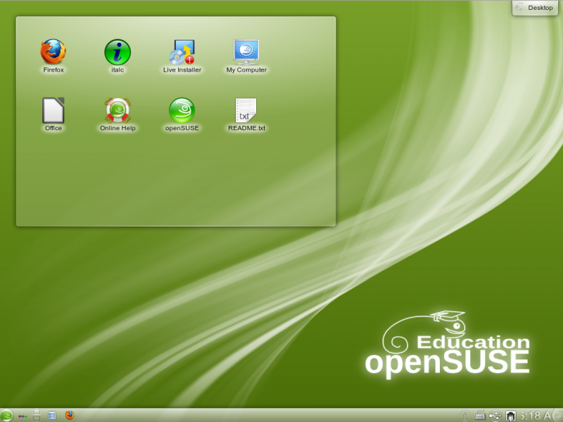

Fedora Scientific Spin
இதில் Scientific KDE, Electronic Lab போன்ற வழங்கல்கள் உள்ளன. Scientific KDE – ல் GNU scientific library, scipy, numpy, GNU Octave, Kile, Inkscape, Mayavi, GNU fortran, Matplotlib, Root, R, spyder என அறிவியல் கணினிக்கு தேவைப்படும் அனைத்து மென்பொருள்களும் உள்ளன. Fedora Electronic Lab மின்னியலுக்குத் தேவைப்படும் மென்பொருள்களை கொண்டது. VLSI design, Circuit Design and simulation போன்றவற்றிற்கு பயன்படுத்தலாம்.

Biolinux
இது NEBC (NERC Environmental Bioinformatics Centre - http://nebc.nerc.ac.uk/ ) உயிர் தகவலியல் மையத்தால் வெளியிடப்படும் லினக்ஸ் வழங்கல். உபுண்டுவை அடிப்படையாகக் கொண்டது. இது உயிரிதகவலியலில் ( Bioinformatics) ஆராய்ச்சிகளை மேற்கொள்ளும் மாணவர்களுக்கும், ஆசிரியர்களுக்கும் ஏற்றது. இந்த வழங்கலை Workstation, Cluster களில் பயன்படுத்தலாம்.

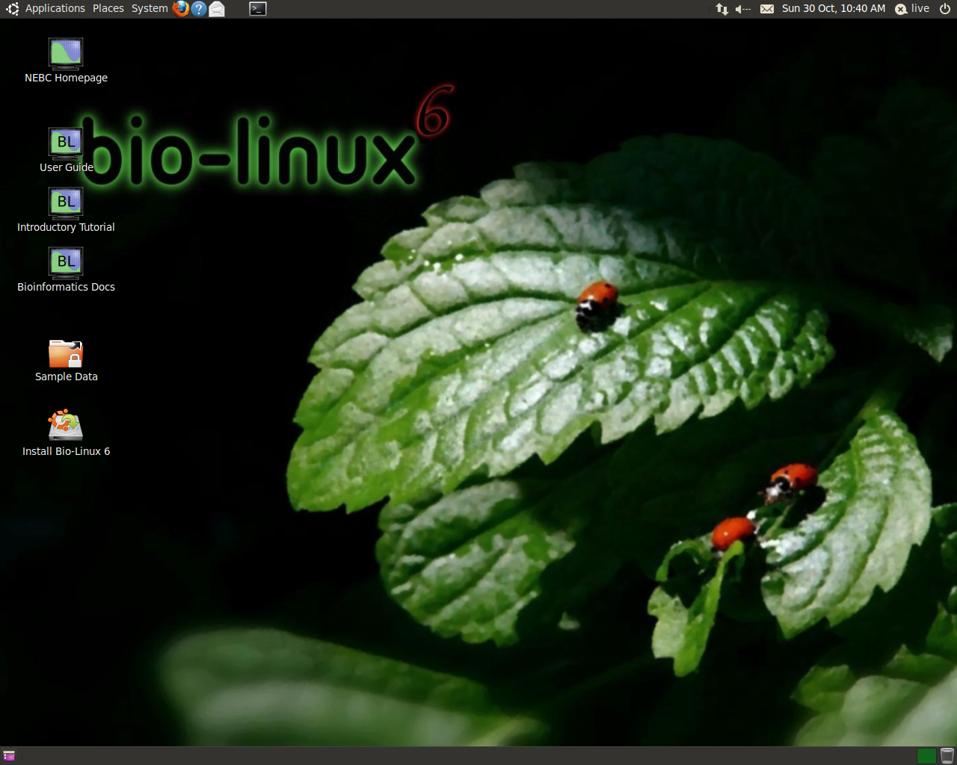

CAE Linux
இது உபுண்டுவை அடிப்படையாக கொண்ட பொறியியல் மாணவர்களுக்குப் பயன்படும் ஒரு லினக்ஸ் வழங்கல். CAD என்று சொல்லப்படும் பல மென்பொருள்களைக் கொண்டது. இது மெக்கானிக்கல் மாணவர்களுக்குப் பெரிதும் உதவும். விண்டோஸில் பயன்படுத்தப்படும் பல வர்த்தக மென்பொருளுக்கு மாற்றாக இந்த வழங்கலைப் பயன்படுத்திக் கொள்ளலாம்.

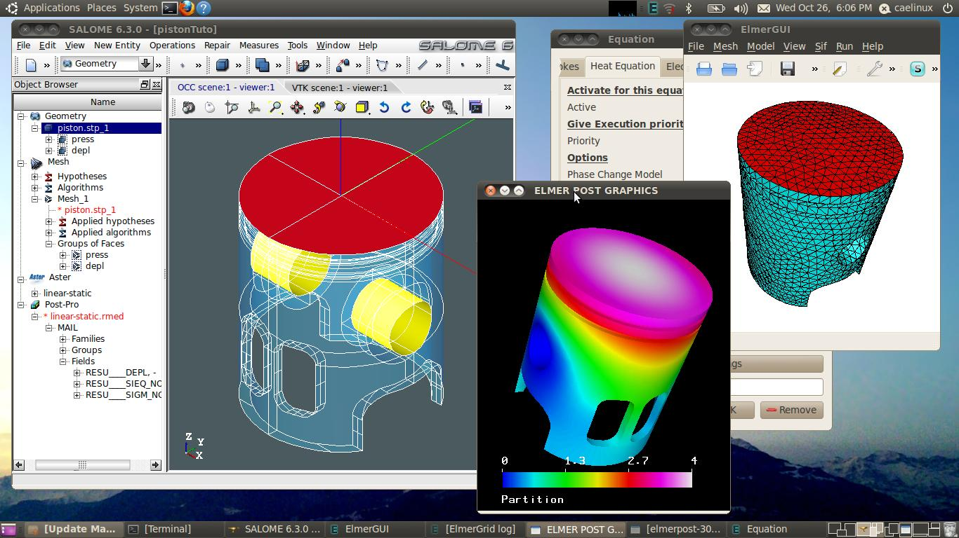

லெனின் குருசாமி guruleninn@gmail.com

எச்.டி.எம்.எல் 5 பட விளக்கம்(4)
சுகந்தி வெங்கடேஷ்

<body> </body>இழைக்குள் வர வேண்டிய இழைகளை இந்த இதழில் பார்ப்போம்

<body> </body>இழைக்குள் இருக்கும் உட்பொருட்களைத் தான் பயனாளர்களால் பார்க்க முடியும் என்று நினைவு படுத்திக் கொள்ளுங்கள்
அதனால் நாம் பயனாளிகளாய் பார்க்கும் பகுதிகளை தேடு பொறிகள் கண்டுபிடிக்கும் விதமாகவும் எல்லாவித இணைய உலாவிகளும் புரிந்து கொண்டு சரியான முறையில் நாம் குறியீடுகளை அமைக்க வேண்டும். HTML 5க்கு முன்னால இணையத்தின் எல்லா உட்பொருட்களும் தலைப்புக்களின் இழை பத்தி இழை, சுட்டிகளின் இழை, படங்களின் இழை ஊடகங்களின் இழை என்பவைக்குள் அடங்கி விடும். ஆனால் HTML 5 <body> </body> இழைக்குள் வரும் உட்பொருட்களை அவை வரும் இடத்தைப் பொறுத்தும் அவற்றின் பொருளைக் கொண்டும் வகைப் படுத்தும் படியான இழைகளைக் கொடுத்துள்ளது.

நம்முடைய இணைய தளம், ஒரு செய்தித் தாள் என்று கற்பனை செய்து கொள்வோம். செய்தித் தாளின் பெயரும் அதன் அடையாளச் சின்னமும் இருக்கும். செய்தித்தாள் வெளிவந்த தேதி யும் இடமும் இருக்கும்அதன் கீழே முக்கியச் செய்தி கொட்டை எழுத்துக்களும் செய்தி விவரங்களும் எழுதியவரின் பெயர் அல்லது நிகழ்ச்சி நடந்த இடம் தேதி ஆகியவை குறிப்பிட்டு இருக்கும், அதே போல வே நாம் இணைய தளங்களை அமைக்க உதவுதான் HTML 5

கீழே உள்ள படத்தில் உள்ளடக்கங்கள் எப்படி பிரிக்கப் படலாம் என்று விளக்கம் தரப்பட்டுள்ளது.
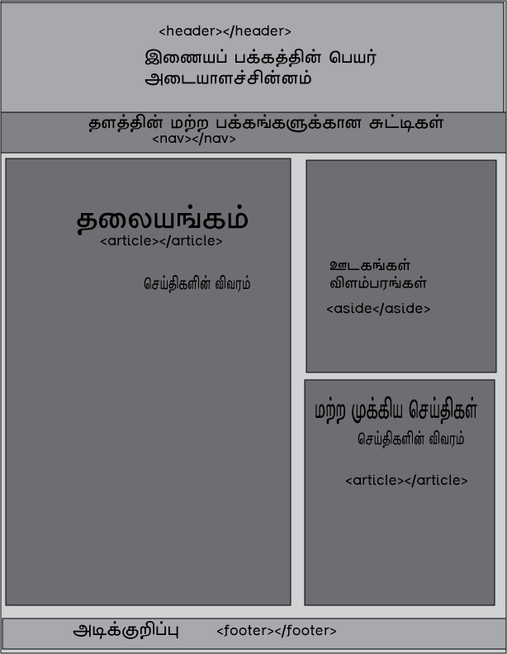
இது உள்ளடக்கங்களை எப்படி பிரிக்கலாம் என்பதன் விளக்கப் படமே தவிர இணையப்பக்கம் எப்படி அமைய வேண்டும் என்பதன் விளக்கம் அல்ல என்பதைக் குறித்துக் கொள்ளவும். உள்ளடக்கங்களை எப்படி எழுதுவது என்பது தான் HTML 5ன் குறிக்கோள்.
ஒவ்வோரு இழையையும் விவரமாக இனி பார்க்கலாம்.

முதலில் வருவது.<header></header>
இந்த இழை HTML 5ல் தான் முதலில் எழுதப்பட்டிருக்கிறது..இதற்கு முன்னால் இந்த இழை இல்லை.
இந்த இழை ஒரு ஆவணத்தின் தலைப்பாக அமைகிறது. நாம் செய்தித் தாளை எடுத்துக்கொண்டால் அதன் பெயர் அடையாளச்சின்னம் ஆகியவை இந்த இழைக்குள் அடங்கலாம். அவை மட்டுமல்லாமல் ஒரு இணையப்பக்கத்தில் எங்கெல்லாம் முக்கியமான தலைப்புக்கள் தேவைப்படுகிறதோ அங்கெல்லாம் இந்த இழையை பயன்படுத்தலாம். எடுத்துக்காட்டாக இணையப் பக்கத்தின் பெயரை இப்படி எழுதலாம்.
<header>
<h1>கணியம்</h1>
<img src="kaNiyam_logo.jpg" alt="kaniyamLogo">
<h6>கணியம் ஒரு தமிழ் திறவூற்று கணினி இதழ்.</h6>
</header>

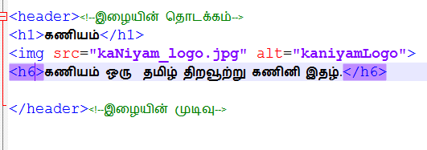

இப்படி எழுதிய குறிகள் இணைய உலாவியால் இப்படி மாற்றிக் காட்டப்படும்.

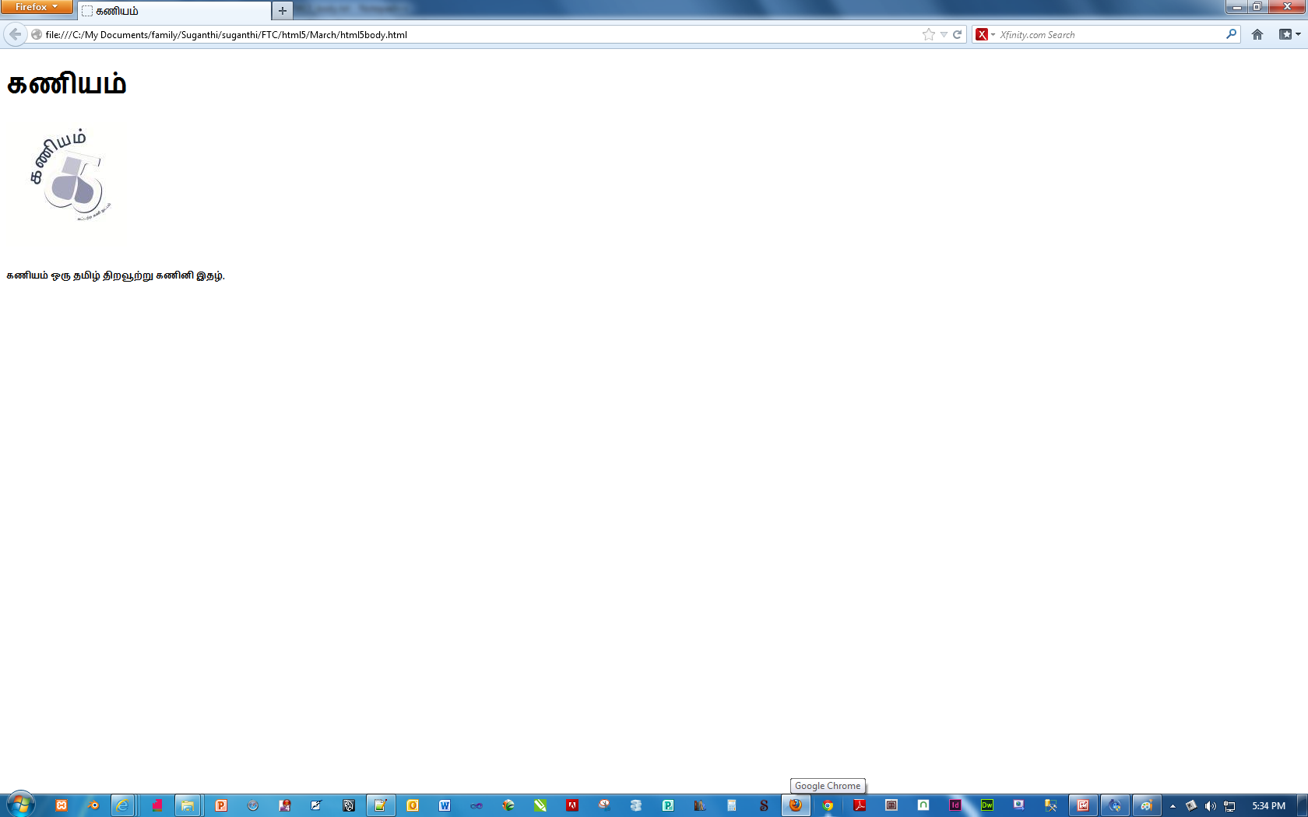

அடுத்ததாக வருவது தலைப்புக்கள்.
<h1></h1>
<h2></h2>
<h3></h3>
<h4></h4>
<h5></h5>
<h6></h6> ஆகிய ஆறு இழைகளும் தலைப்புக்களை காட்ட HTML 5 விற்கு முன்னாலிருந்தே பயன் படுத்தப்பட்டன.
<h1></h1> என்பது அதி முக்கியமான தலைப்பையும் <h6></h6> முக்கியத்துவத்தில் கடைசி இடத்தைப் பிடித்த தலைப்பையும் குறிக்கும்.
எப்படி எழுதுவது என்று காட்டப்பட்டுள்ளது
<h1>கணியம்</h1>
<h2>கணியம் ஒரு தமிழ் திறவூற்று கணினி இதழ்.</h2>
<h3>கணியம் ஒரு இணைய இதழ்.</h3>
<h4>இந்த இதழ் தமிழ் தன்னார்வலார்களால் நடத்தப்படுகிறது.</h4>
<h5>அலுவலகம்: சென்னை</h5>
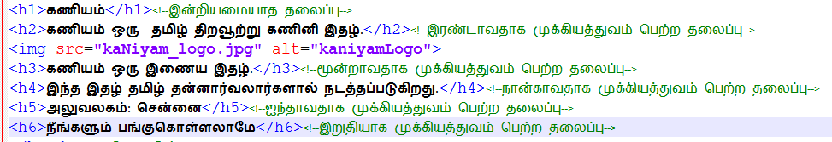
<h6>நீங்களும் பங்குகொள்ளலாமே</h6>

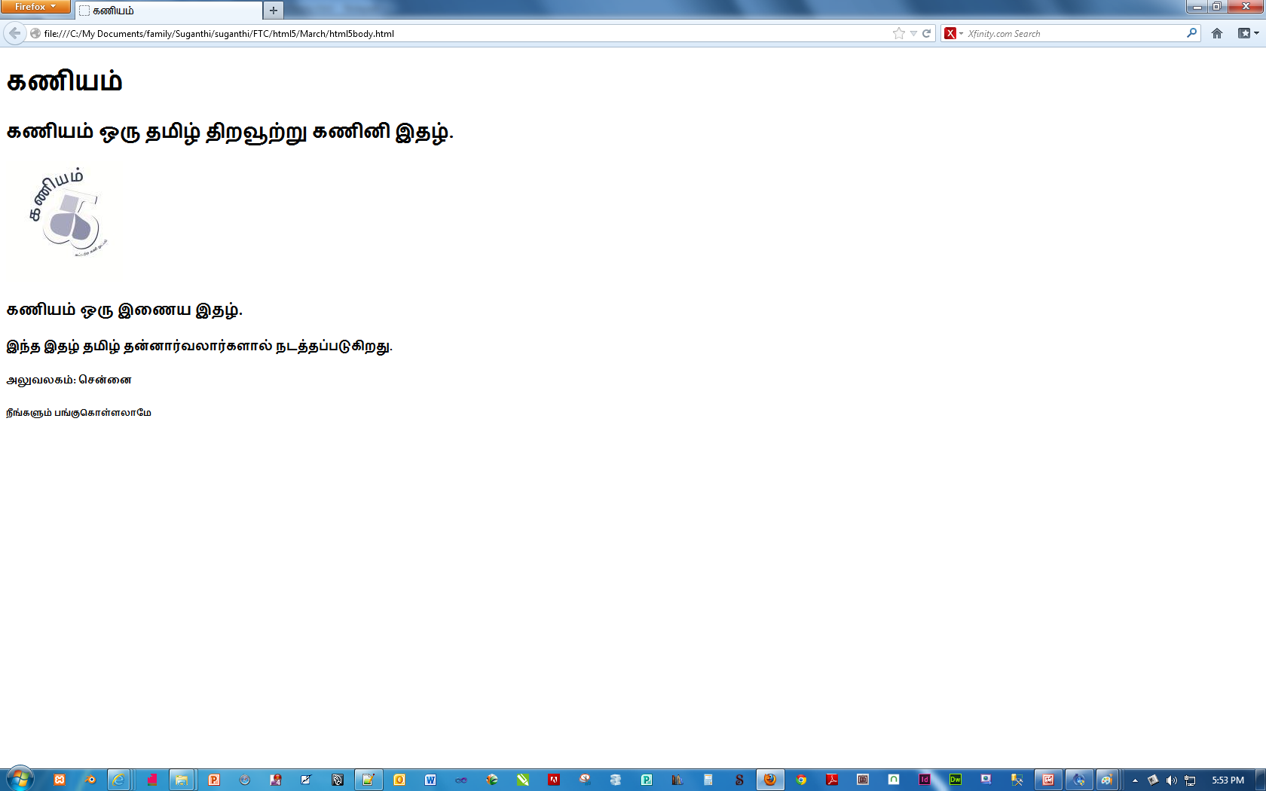
படத்தில் பார்த்தால் தலைப்பு இழைகளுக்கு இடையில் நாம் ஒரு படத்தையும் அடையாளச்சின்னமாக செருகியுள்ளோம்.
ஆனால் HTML 5ல் ஒரு ஒழுங்குமுறை வேண்டும் என்பதற்காக<hgroup> </hgroup> என்ற இழையை அறிமுகப்படுத்தியுள்ளனர். இது ஒரே இடத்தில் வர வேண்டிய தலைப்புகளைத் தொகுத்து அளிக்கிறது.
<hgroup>
<h1>கணியம்</h1>
<h2>கணியம் ஒரு தமிழ் திறவூற்று கணினி இதழ்.</h2>

<h3>கணியம் ஒரு இணைய இதழ்.</h3>
<h4>இந்த இதழ் தமிழ் தன்னார்வலார்களால் நடத்தப்படுகிறது.</h4>
<h5>அலுவலகம்: சென்னை</h5>
<h6>நீங்களும் பங்குகொள்ளலாமே</h6>
</hgroup>
<img src="kaNiyam_logo.jpg" alt="kaniyamLogo">
என்று தலைப்புக்களைத் தொகுதிப் படுத்தி அதற்கு வெளியே மற்ற இழைகளை இட வேண்டும். நாம் இங்கே அடையாளச் சின்ன பட இழையை தலைப்புக்களின் தொகுதிக்கு வெளியே எழுதியுள்ளோம்.

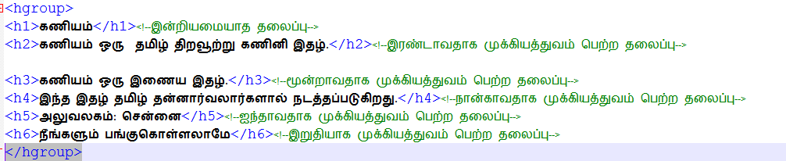

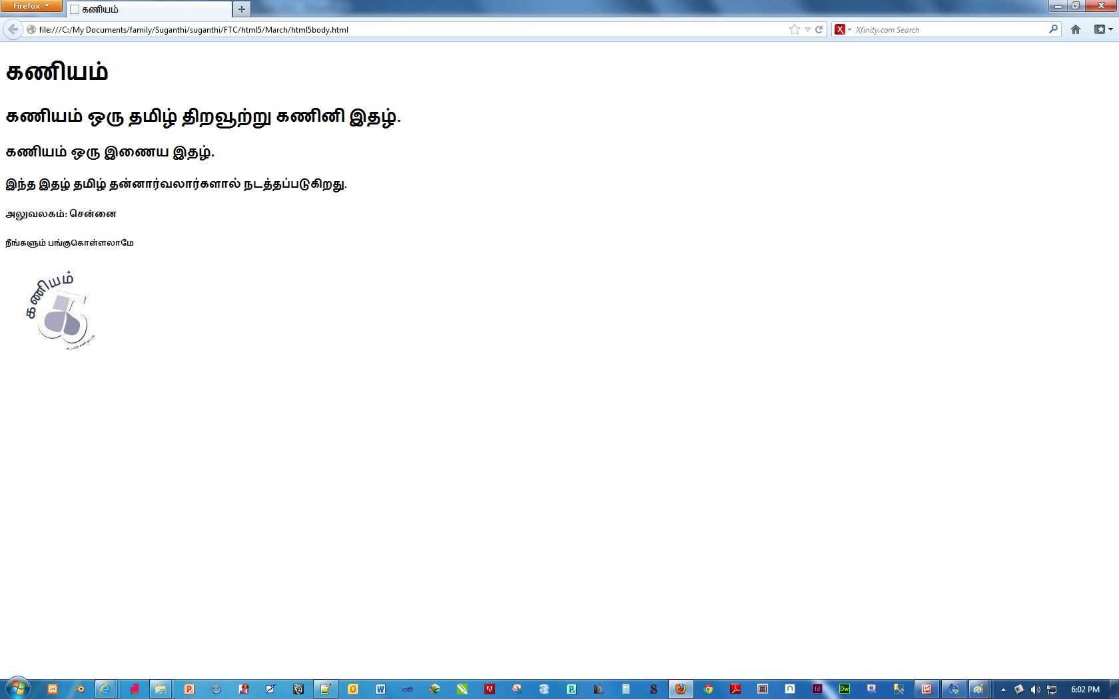

ஒரு தலைப்புத் தொகுதியில் எல்லா தலைப்பு இழைகளும் வர வேண்டும் என்பது இல்லை. நமக்குத் தேவையான இழைகளை மட்டும் பயன்படுத்தலாம்.
இந்த இதழில் <header></header><hgroup></hgroup> என்ற இரு புதிய இழைகளைப் பற்றி தெரிந்து கொண்டோம். அடுத்த இதழில் மற்ற எல்லா புதிய இழைகளையும் பார்க்கலாம்.

மின் உரிமை மேலாண்மை / எண்முறை உரிமைகள் முகாமைத்துவம்

மின் உரிமை மேலாண்மை என்பது ஆங்கிலத்தில் டிஜிட்டல் ரைட்ஸ் மேனேஜ்மென்ட் அல்லது தி.ஆர்.எம் என அழைக்கப்படுகிறது. இதை இவ்வாறு அழைப்பதை விட டிஜிட்டல் ரெஸ்ட்ரிக்சன் மேனேஜ்மென்ட் அதாவது மின் கட்டுப்பாடு மேலாண்மை என்று அழைக்கலாம் என ரிச்சர்ட் ஸ்டால்மென் கூறுகிறார். சரி இந்த மின் உரிமை மேலாண்மை என்றால் என்ன ?
“எண்முறை உரிமைகள் முகாமைத்துவம் (Digital Rights Management/DRM) என்பது, மென்பொருள், வன்பொருள் மற்றும் எண்முறை வடிவங்களில் கிடைக்கும் இசை, ஒளிப்படம், தகவல்கள் போன்றவற்றை பயன்படுத்துவதை, பயன்படுத்துவதற்கான அனுமதிகளை ஒழுங்குபடுத்துகின்ற/கட்டுப்படுத்துகின்ற கொள்கைகளையும், உரிம ஒப்பந்தங்களையும் நடைமுறைப்படுத்துவதற்கு பயன்படுத்தப்படும் எந்தவொரு தொழிநுட்பத்தையும் குறிக்கும் பொதுச்சொல்லாகும்” இவ்வாறு விக்கிபீடியா குறிப்பிடுகிறது.
சரி ஏதோ ஒழுங்குபடுத்துறேன்னு சொல்றாங்க, பண்ணிட்டுப் போறாங்களே அத ஏன் நாம இங்க பேசணும் ? அதுக்கு காரணம் இருக்குங்க. ஒழுங்குபடுத்துறாங்க சரி அதுக்கு அப்புறம் பாருங்க “கட்டுப்படுத்துகின்ற கொள்கை” “உரிம ஒப்பந்தங்கள்” இங்க தாங்க பிரச்சனையே. இந்த ரெண்டு விசயத்துல தான் விஷமமே இருக்கு.
நமக்கு புரியுற மாதிரியே பேசலாம். இங்க நெறைய பேர் புத்தகம் படிக்குற பழக்கம் இருக்கும். இல்லைன்னு சில பேரு சொல்லுவாங்க, எப்படியும் பள்ளிகூடத்துக்கு போகும்போது படிச்சுரிப்பிங்க. அது அச்சு புத்தகம்னு சொல்லலாம். அந்த அச்சு புத்தகத்த பத்தி நமக்கு தேவையானத மட்டும் பாப்போம்,
· அத காசு கொடுத்து எங்கையாவது அல்லது யார்ட்டையாவது சொல்லிவிட்டு வாங்கலாம்
· வாங்குன பின்னாடி நீங்க அதோட முதலாளி
· வாங்கிற கடைல பில்லு கொடுத்தா வாங்கலாம் அல்லது வந்துரலாம். அந்த பில்லுல நீங்க எதுவும் கையெழுத்து அல்லது உறுதி பிரமாணம் எடுக்க தேவையில்லை.
· அத என்ன முறைல தயாருச்சாங்கனு நமக்கு தெரியும், அதாவது பேப்பேர்ல அச்சடிக்கறது. அது மாதிரி அத படிக்க எந்த ஒரு தனியுடைமை தந்திரமும் தேவையில்லை. அத படிக்க தேவையான மொழிய ஒன்னாங்கலாசு மல்லிகா டீச்சர் சொல்லி கொடுத்தது அதுக்கு தொல்காப்பியர்லாம் காப்புரிமை வச்சுருக்கமாட்டாங்க.
· நீங்க அந்த புத்தகத்த யாருக்காவது சும்மா குடுக்கலாம், இரவலா குடுக்கலாம் அல்லது ஒரு பழைய புத்தக கடையா பாத்து நல்ல பேரம் பேசி தள்ளிவிட்டுரலாம்.
· அந்த புத்தகத்த ஜெராக்ஸ் எடுக்கலாம், காப்புரிமை சட்டப்படி சில சமையம் அது அனுமதிக்கப்படுகிறது.
· அந்த புத்தகத்த யாரும் அழிக்க முடியாது. அப்டியே அழிச்சாலும் உங்க சொத்த சேதபடுத்தித்ததா போலீஸ்ல புகார் கொடுக்கலாம். என்ன அதுல உங்க சொத்தே அழிஞ்சு போய்டும், இருந்தாலும் அந்த வாய்ப்பு இருக்கு.
சரி இதுலாம் நம்ம அச்சு புத்தகம் பத்தினது. இனி நம்ம கதாநாயகன பத்தி பாப்போம். ஒரு புரிதலுக்காக இதற்கு ஒரு எடுத்துக்காட்டான அமேசான் மின் புத்தகங்களை பத்தி பாப்போம்,
அமேசான்ல நீங்க புத்தகம் வாங்கணும்னா உங்க அடையாளத்தை சொல்லனும், அதான் நீங்க யாரு, உங்க பேரு என்ன, எங்க இருந்து வர்ரிங்க, உங்களுக்கு கல்யாணம் ஆயிடுச்சா, உங்க நாய் குட்டி பேரு என்ன (உங்க கடவுச்சொல் மறந்துருச்சுனா இந்த ரகசிய கேள்விய கேட்பாங்கலாம்) இப்படி இன்னும் உங்க ஜாதகத்த கூட அதுக்கு பேரு ஜோடியாக். எங்க இருந்து வர்ரிங்கனு பொய் சொல்ல முடியாது அது ஏற்கனவே ஐ.பியை வச்சு நாட்ட கண்டுபுடுச்சு வச்சுருப்பான், உங்க மனசு கஷ்ட்டப்பட கூடாதேன்னு உங்க தெரு விலாசத்தை மட்டும் கேப்பான்.
நீங்கதான் காசு குடுக்குரிங்களே எல்லா புத்தகத்தையும் குடுப்பானா ? அதுவும் இல்ல சில புத்தகத்தை உங்க நாட்டுக்கு இது கெடையாதுன்னு சொல்லி முடுச்சுருவாங்க.
அமேசான் ஒரு கட்டுபாடான ஒப்பந்தத்த நீட்டுவான் அத நீங்க ஒத்துக்கணும். அதான் ஐ அக்செப்ட்னு குடுப்பமே அது தான்.
அந்த கோப்பு முறையும் ரகசியமானது, தனியுரிம வன்பொருளில் தான் படிக்கமுடியும். நம்ம லிப்ரே ஆபீஸ்லைலாம் படிக்கமுடியாது.
செல புத்தகத்த மட்டும் கொஞ்ச நாளைக்கு உங்க நண்பருக்கு இரவலா கொடுக்கலாம் ஆனா நிரந்தரமா கொடுக்க முடியாது அது மாதிரி விக்கவும் முடியாது.
சரி புத்தகத்த பத்தரமா ஒரு நகல் வச்சுக்கலாம்னு குறுந்தட்டில் எல்லாம் சேமிக்க முடியாது. ஏன்னா நகல் எடுப்பது மின் கட்டுபாட்டு மேலாண்மைக்கு புறம்பானது அது காப்புரிமை சட்டத்தை விட கடுமையானது.
அமேசான் நீங்க வாங்குன புத்தகத்த பின் வாசல் வழியா அழிச்சுடலாம். அதான் ஐ அக்செப்ட் குடுத்தாச்சே. அதெல்லாம் செய்ய மாட்டாம்ப்பா அவென் கம்பெனி பேரு கெட்டுபோய்டாதா ? இப்படி தான் நானும் நெனச்சேன், ஆனா 2009 ஆம் ஆண்டு ஜார்ஜ் ஓர்வெல் என்னும் எழுத்தாளரோட 1984 என்னும் புத்தகத்தோட ஆயிர கணக்கான பிரதிகளை அழிச்சுபுட்டாங்க[1].
இதுல உள்ள எல்லாமே மின் புத்தகத்தை அச்சு புத்தகத்தை காட்டிலும் பின்னுக்கு கொண்டு செல்கிறது. மேலும் இது தனி மனித சுதந்திரத்தை நசுக்குகிறது.
இதுலாம் ஏன்னு கேட்டா எழுத்தாளர்களுக்கு நல்ல சன்மானம் குடுக்கன்னு சொல்றாங்க, சரி அதுவாவது நடந்துச்சா ? அதுவும் இல்ல. இது எல்லாமே அந்த நிறுவனத்திற்கு லாபம் ஏற்றும் ஒரு தந்திரம் தான். இந்த தொழில்நுட்பம் இல்லாமலும் எழுத்தாளரை மனநிறைவடைய செய்யலாம்[2].
சரி இதுக்கு வேற வழியே இல்லையா ? மின் புத்தகமே இருக்க கூடாதா ? இந்த கேள்விக்கு பதில் இருக்கலாம், அது சுதத்திரத்தை நசுக்குவதாக இருக்ககூடாது. இதற்கு எடுத்துக்காட்டாக குடேன்பார்க் திட்டத்தை[3] கூறலாம், அட தமிழ்ல சொல்லுப்பான்னு சொல்றிங்களா ? இங்கயும் மதுரை திட்டம்[4] இருக்கே.
இதலாம் ஏம்ப்பா இப்ப பேசிட்டு இருக்க 1998லையே டிஜிட்டல் மில்லினியம் காப்பிரைட் அக்ட் அப்டின்னு போட்டு இத சட்டம் ஆக்கிடாங்களே இனி என்ன செய்ய முடியும் ? இத இப்போ சொல்ல ஒரு காரணம் இருக்கு. தமிழ்ல இருக்குற ஒரு முன்னணி பதிப்பாளர் ஒருத்தர் இந்த மாதிரி ஒரு விசயத்தை கொண்டு வர போறாரு. அட ஏற்கனவே ஆப்பிள் ஐ ஒ.ஸ் க்கு வந்தாச்சு, வரைவில் அண்ட்ராய்டுக்கும் வருதாம்.
இதற்கு எதிராக உங்கள் குரலும் ஒலிக்க வேண்டுமா ? இணைந்திடுங்கள் http://DefectiveByDesign.org/ebooks.html
அட கடைசியா அந்த பதிப்பகத்து பெற மட்டும் சொல்லிருனு சொல்றிங்களா? அட ஏங்க அப்புறம் யாரு மனசாவது புண்படும் அதுக்கு நான் காரணமா இருந்தேன்னு தகவல் தொழில்நுட்ப சட்டம்[5] பயன்படுத்தி என்னைய உள்ள வச்சுருவாங்க !

குறிப்புகள்
1. http://en.wikipedia.org/wiki/Nineteen_Eighty-Four#Copyright_status
2. http://stallman.org/articles/internet-sharing-license.en.html
3. http://www.gutenberg.org/
4. http://www.projectmadurai.org/
5. hhttp://goo.gl/QAnO1
முதன்மை மூலம் : http://stallman.org/articles/ebooks.pdf

மேலும் இது பற்றி அறிய http://www.gnu.org/philosophy/copyright-and-globalization.html
நன்றி,
அருண் பிரகாஷ் arunprakash.pts@gmail.com
செயற்குழு உறுப்பினர்,
கட்டற்ற மென்பொருள் அறக்கட்டளை தமிழ் நாடு

உபுண்டுவில் ஓபன் DNS அமைத்தல்

DNS(Domain Name System) என்றால் என்ன?

ipமுகவரிகள் மூலம் தான் நெட்வர்க்கில் உள்ள கணினிகள் மற்றதை தேடி அதனை தொடர்பு கொள்கின்றன. ஆனால் நம்மால் பல ipமுகவரிகளை நினைவில் வைத்துக்கொள்வது கடினம். உதரணாமாக dns இல்லை என்றால் நீங்கள் கூகிலை அடைய ஒவ்வொரு முறையும் 74.125.135.105 என்ற ip கொடுக்க வேண்டும். dns இந்த வேலையை சுலபமாக்குகிறது. ஒவ்வொரு முறையும் இந்த ip முகவரிஐ கொடுப்பதற்கு பதில் அதன் domain nameஐ கொடுத்தால் dns அதற்கு இணையான ipயை கண்டுபிடித்து அதனுடன் இணைக்கிறது.
rDNS(reverseDNS) ipஐ டொமைன் nameஆக மாற்றித்தருகிறது.

எதற்காக openDNS?

நம் ISP தரும் dns ஐதான் பெரும்பாலும் பயன்படுத்துவோம். நமது விருப்பத்திற்கு ஏற்ப இதனை மாற்றிக்கொள்ள முடியும். ஓபன்dns என்பது இலவசமாக கிடைக்கும் ஒரு சேவை.
இது நமது ஐ எஸ்பி தரும் dnsவிட பல விதங்களில் நமக்கு பயன் அளிக்கும்.

உதாரணமாக ஐ எஸ் பி dnsவிட வேகமாக தளங்களை இணைக்கும், தவறாக அடிக்கும்(typos) தளங்களை திருத்தும், தேவையற்ற அபாயகரமான தளங்களை(phishing, adult sites) தடுக்கும்,
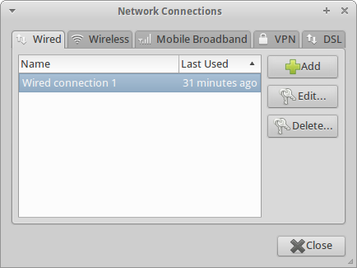
இதைனை அமைப்பதற்கு எந்த மென்பொருளும் நாம் தரவிறக்க தேவையில்லை. இதை அமைப்பது மிக சுலபம்.
உபுண்டுவில் இதனை அமைப்பதற்கு

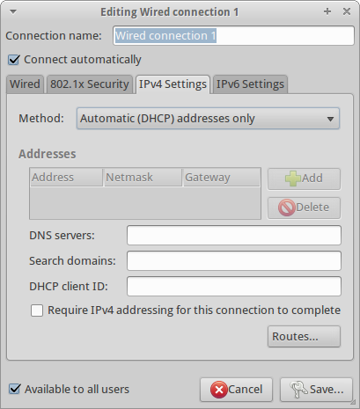

network-manager சென்று அதில் உள்ள edit connection என்பதை கொடுக்கவும்.
அதனை தேர்வு செய்து பிறகு எடிட் என்பதை அழுத்தவும்.
அதில் வரும் மூன்றாவது டேபினை அழுத்தவும். methodல் உள்ள Automatic(DHCP) address only தேர்வு செய்யவும்.

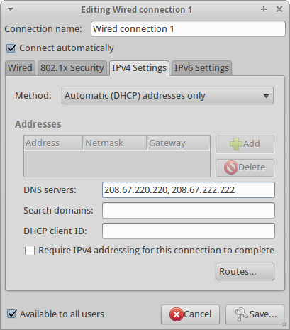

பிறகு DNS servers: 208.67.220.220, 208.67.222.222 என்பதை தரவும். அவ்வளவு தான்.
இது சரியாக வேலை செய்கிறதா என்று காண
welcome.opendns.com செல்லவும்.

இதற்கு பதில் 8.8.8.8, 8.8.4.4 என்ற கூகுளின் பப்ளிக் dns ஐயும் தரலாம். ஆனால் ஒபன்dns தரும் செவைகளை விட குறைவுதான்.

மணி மாறன் <manimaran990@gmail.com>

வெர்சன் கன்ட்ரோல் சிஸ்டம் - ஓர் அறிமுகம் ஸ்ரீனி

பதிப்பு கட்டுப்பாட்டு அமைப்பு(Version Control System) என்பது மென்பொருள் உருவாக்கும் வல்லுனர்களுக்கு ஒரு வரப் பிரசாதம்.
'அப்படியா? நான் அதைப்பற்றி கேள்விப்பதே இல்லையே!' என்கிறீர்களா? உங்களுக்கு அறியாமலேயே இதை பயன்படுத்தி வருகிறீர்கள்.
பொதுவாக ஒரு மென்பொருளை குழுவில் ஒன்று முதல் பத்து வரை (சிறிய மென்பொருளுக்கு) அல்லது நூற்றுக்கணக்கான (பெரிய, சிக்கலான மென்பொருளுக்கு) வல்லுனர்கள் இருப்பார்.
குழுவில் அனைவருக்கும் உரித்தான பணிகள் பகிரப்படும்.மென்பொருள் நூற்றுக்கணக்கான சிறு சிறு துண்டு வேலைகளாக பிரிக்கப்படும்.
நீங்கள் தான் முதலில் Program-ஐ எழுதுபவர். உங்கள் இஷ்ட தெய்வதத்தையும், இஷ்ட காதலன் / காதலி / மனைவி / கணவர் / சினிமா நாயகி / நாயகன் என அனைவரையும் வணங்கி, பிள்ளையார் சுழி, முருகன் துணை இவற்றுக்கு ஈடான முதல் வரியை டைப் செய்கிறீர்கள்.

#! /usr/bin/python
இதோ இரண்டாவது வரி,

#! /usr/bin/python
print “hello world”
இந்த நிரலை hello.py என்று பெயர் தந்து சேமிக்கிறீர்கள்.
பக்கத்தில் இருப்பவரிடம் கட்டுகிறீர்கள். அவர் சிரிக்கிறார்.
'என்ன இது! எத்தனை காலம் தான் hello world-ஐயே முதலில் எழுதுவது? ஏதாவது புதிதாய் யோசிங்க!' இது அவர்.
'ம்... அதுவும் சரிதான் இதோ மாற்றி விடுகிறேன்!' இது நீங்கள்.
முதன் முதலில் எழுதிய program இது. ஞாபகார்த்தமாய் ஒரு backup எடுத்து வைத்துக் கொள்வோம்.

cp hello.py hello-first.py
இப்போது hello.pyஐ பின்வருமாறு மாற்றுகிறீர்கள்.

#! /usr/bin/python
print “Nameethave Thunai”

'அடக்கடவுளே! உன் பக்தி வாழ்க! அதற்காக இப்படியா? உன் முதல் program-ஐ தொடங்குவது? இது நண்பர் சிரித்துக்கொண்டே. (என்ன அங்கே சத்தம்? என்று கரகாட்டக்காரன் சரளா குரலில் கேட்கிறாள் பக்கத்து சீட் பெண் ஒருத்தி)
'சரி. இப்போது பார்'
cp hello.py hello-namitha.py

#! /usr/bin/python
print “Vanakkam Kaniyam readers”
"மிகப்பிரமாதம்! சீக்கிரம் இதே program-ல் உனக்கு தரப்பட்ட பணிகளை எழுது. நான் எனது program-ஐ எழுதுகிறேன். இன்று மாலை நமது இருவரின் பணிகளையும் இணைக்க வேண்டும்" என்று கூறிய நண்பர் தனது லேப்டாப்பில் மூழ்குகிறார்.
இப்போது உங்களிடம் மூன்று files உள்ளன. உங்கள் பணிகளுக்கு தேவைப்படும் வகையில் மேலும் 10புதிய file-களை உருவாக்கி அவற்றில் பல்வேறு நிரல்களை எழுதுகிறீர்கள்.
ஒவ்வொரு file-லிலும் சிறுசிறு மாற்றங்கள் செய்யும் முன் அந்த file-ஐ வேறு ஒரு புதிய பெயரில் backup எடுத்து வைக்கிறீர்கள்.
மாலையில், சரியாக இயங்கும் 10 file-களும் backup-ஆக ஒரு 25 file-களும் உங்களிடம் உள்ளன. அவை அனைத்தையும், இன்றைய தேதியில் ஒரு folder-ல் உருவாக்கி அதில் சேமிக்கிறீர்கள். பின் அந்த folder-ஐ நண்பருக்கு அனுப்பி, தேவையான file, backupபற்றிய விவரங்களைத் தருகிறீர்கள்.
இவ்வாறு உங்கள் project நாளொரு மேனியும் பொழுதொரு வண்ணமுமாக வளர்கிறது. ஒரு மாத இறுதியில் உங்களிடம் 20 folder-கள், அவற்றில் சரியான file-கள் கொஞ்சமும் backup file-கள் அதிகமும் உள்ளன.
மூன்று மாத இறுதியில் உங்களிடம், பல்லாயிரம் file-கள். File-களுக்கு பெயர் வைப்பதில் பல்வேறு முறைகள். சிலவற்றில் backup1, backup2, backup3..... சிலவற்றில் change1,change2,change3..... மேலும் சந்தோஷமான தருனங்களில் Hansika, Trisha, Amala என்றும் பெயர் வைக்கிரீர்கள் என வைத்துக்கொள்வோம்.

திடீரென ஒருநாள், உங்கள் குழுவில் புதிதாய் சேர்ந்த ஒருவர், "போன வாரம் திங்கள் கிழமை நீங்கள் ஒரு போட்டோவை commons.mediawiki.org - க்கு upload செய்யும் நிரலை எழுதினீர்களாமே. அதை தர முடியுமா?" என்று கேட்கிறார்.
'ஓ! தாராளமாக இதோ தேடித் தருகிறேன்!' என்று கூறிவிட்டு நீங்கள் உங்கள் கணிணியில் தேடுகிறீர்கள். Mediawiki.uploader என்று ஒரு folderஉள்ளது. அதில் பல்வேறு file-கள்.

upload-namitha.py
upload-backup22.py
upload-full.py
upload-working.py
upload-finished3.py

என பல்வேறு பெயர்களில் file-கள் சிரிக்கின்றன. எது சரியாக வேலை செய்யும்? ஒவ்வொரு file-ம் பல்வேறு நிலைகளில் உள்ளன.
ஒவ்வொன்றாக இயக்கி பார்த்து, பிழைவரும் file-களை வேறு folder-ல் மாற்றி ஒரு மணி நேர தேடலில் சரியான file-ஐ கண்டு பிடிக்கிறீர்கள்.

இதே நிலையில் குழுவில் உள்ள அனைவரும் இருக்கலாம். எல்லோரிடமும் தினம் ஒரு backup folder என பலநூறு folder-கள், அவற்றுள் பல்லாயிரம் பெயர்களில் file-கள்.
10 பேர் கொண்ட குழுவிடம் ஒரு ஆண்டு முடிவில், தோராயமாக 220*10=2200 folder-கள். அவற்றும் பல்லாயிரம் file-கள்.
ஒரு project-ஐ குறிப்பிட்ட படிகளில் release செய்ய அனைவரிடமிருந்து மிகச் சரியாக வேலை செய்யும் file-களை மட்டும் தேர்ந்தெடுத்து, அவை அனைத்தையும் ஒருங்கிணைக்க வேண்டும்.
கடலில் தொலைத்த ஊசிய தேடும் பணி இது.
இந்த சிக்கலை தீர்ப்பதே Version Control System. இதில் centralized, distributed என இரு பிரிவுகள் உண்டு.
Centralized Version Control System-ல் அலுவலகத்தில் அனைவருக்கும் பொதுவாக ஒரு server இருக்கும். அனைவரும் தமது program file-களை சேமித்து வைப்பார். சேமிக்கும் முன் தமது வேலை , file-கள், அவற்றின் மாற்றங்கள் பற்றி குறிப்புகள் தர வேண்டும்.

பொதுவான சர்வரில் இருப்பதால் நமது கணினியில் தினம் ஒரு backup folder தேவை இல்லை. இந்த server ஒரு கால எந்திரம் போல. எந்த ஒரு தேதியையும் தந்து, அந்த நாளில் நாம் சேமித்த file-களை பெற முடியும். இதன் மூலம் பல்லாயிரம் பேர் உருவாக்கும் file-களையும் ஒரே server-ல் திறம்பட கையாள முடியும்.
ஒரே file-ஐ எந்த மாற்றமும் இன்றி இரண்டாவது முறை சேமித்தாலும், அது இரு மடங்கு disk space எடுக்காது. தனக்குள் ஒரு link மட்டுமே செய்து கொள்ளும்.
ஒரே 10 MB file-ஐ ஒரு நூறு folder-களில் copy செய்து சேமித்தாலும், அது 10 MB இடத்தை மட்டுமே பிடிக்கும். 10 * 100 = 1000 MB என இருக்காது.
இந்த centralised வகையில் CVS எனும் Concurrent Version System இருந்தது. இதன் குறைகளை களைந்து SUN எனப்படும் Subversion உருவாக்கப்பட்டது.
Distributed வகையில் ஒவ்வொருவரும் நம் கணினியில் ஒரு server-ஐ இயக்கலாம். Server-ம் நாமே, Client-ம் நாமே. பற்பல சர்வர்களை எளிதாக ஒருங்கிணைக்கலாம். இந்த வகையில் SIT, Mercurial போன்றவை உள்ளன.
தொடரும்...

ஓபன் சோர்ஸ் தொடர்பான பணிகளில் ஈடுபடும் நிறுவனங்கள்
ஓபன் சோர்ஸ் தொடர்பான பணிகளில் ஈடுபடும் நிறுவனங்கள் பற்றிய விவரங்களை சேகரித்து வருகிறோம். உங்களுக்கு தெரிந்த தகவல்களை விக்கியில் பகிரவும்.
http://wiki.ilugc.in/index.php?title=Foss_based_solutions_providing_Organizations
நிறுவனம் | சேவை | ஊர் | முகவரி | வலைத்தளம்
IgniteMindZ | Training, IT services and Products in Perl, Python, Advaned Linux Shell Scripting, JBoss with clustering, Ruby on Rails, Android, Embedded Systems, Linux Administration, | Chennai | No 2/8, 2nd floor Saradambal St, T.Nagar, Chennai 600017. Phone: 9092774587 | www.ignitemindz.com
CollabNet | Support for Subversion | Chennai | The Lords, Block II,5th Floor #1,2,North Extension Area,Ekkatuthangal, Guindy,Chennai-600032, India,Phone: +91 44 4220-3700,Fax: +91 44 4220-3900, | www.collab.net
LinuXpert Systems | All Popular GNU/Linux Distributions with complete repository, Linux Administration Training, FOSS Lab Setup, LTSP based Thinclient, DSpace based Digital Repository, BigBlueButton based Web Conferencing | Chennai | Mr.S. Baskar, New No.1, Vembuliamman Koil St, Pazhavanthangal, Chennai -- 600 114. Phone: 98841-65649, baskar@linuxpert.in | www.linuxpert.in
HexSource Technologies | We are providing Training and Services in Linux Device Driver, GCC, Python, Arduino, Embedded Systems, Shell Scripting, Zen Cart, PhpBB, SVN, Git, Tcl, Wordpress | Chennai | No 31/7, 1st floor Duraisamy Road, T.Nagar, Chennai 600017. Phone: 08525085655/044 43066505 | www.hexsource.com
opennovus | moodle,fedena,italc and all open source lms customization and training | chennai | #3,ramamoorthy avenue , sakthi Nagar,porur ,chennai India, Phone:04443806139 | www.opennovus.in
Got Love? - Marry for Love | We do all our development using FoSS & helping village schools with FoSS | Chennai | ECR, Vennangupattu, Kottaikadu P.O, Cheyyur Tk, Kanchi Dt, TN, India, Phone:044-27506020 | www.gotlove.in
Blue Light | Non-profit providing Linux/FOSS support and consulting to Auroville community | Auroville, Pondicherry | Saracon, Auroville, TN, India, Phone:0413-2622500 | http://bluelightav.org facebook
Magendhiran Consultancy Services | GIS & Remote Sensing | Kanchipuram | 05, #rd Street, Gandhi Nagar, Kanchipuram - 631501, India, Phone:+919047134181 | www.mcsmapping.com
RedSupport Services Pvt LTD | Installation,Training In Linux For New Users,Implementation Of Ippbx,Call Center,Firewall,Crm And More From Open Source Commerically With Support | Coimbatore, Chennai,Trichy,Salem,Cochin And Pondicerry | N.MAHESH Kumar ,#3.B.K.R Nagar,Opp K.P.N Parcel Service,Sathy Road,Gandhipuram,Coimbatore-641012,Phone-9244432444 | WWW.REDSUPPORT.IN
Restart Technologies | Training on Linux Administration, Support for Linux Servers | Ooty | Mr. Raghavendra, 1st floor, UMC market building, ootacamund - 643 001, restarttechnologies@gmail.com, 98434 59995
Career Gear | Industry Driven Talent Factory; Super affordable cloud computing training and guaranteed placement at emerging Indian cloud based businesses | Trichy | 75K/1, B2, 2nd Floor, Shifana Complex, Salai Road, Thillai Nagar, Trichy - 620018, mail AT careergear DOT com, 96299 21512 | www.careergear.in
Initcron | Design, Implementation, Automation, Monitoring and Support for Libre/Open Source Technologies including but not limited to Cloud Computing, DevOps, Big Data : Hadoop/Hbase/Pig/Zookeeper/Hive/Oozie, Chef/Puppet Configuration Management, Git/SVN, AWS tools: ec2/s3/AutoScaling/CloudFormation/CloudFront/Route53/RDS/VPC/ElastiCache/Beantalk, Virtualization and Private Cloud: OpenVZ/Xen/Eucalyptus/OpenStack/OpenQRM, DBs: MySQL/PostgreSQL/MongoDB/Cassandra/NoSQL, Monitoring: Nagios/Zenoss/Zabbix/Groundwork, Network: Pfsense/OpenVPN Web: LAMP,RoR,Joomla,Drupal,Wordpress,Web2py,Turbogears,Pylons,Django,PHPMotion,Magento etc. | Chennai/Pune | 206, Sai Niketan, 6/12 Lock St. Kottur Gardens, Chennai. Ph: 9962232328 | http://www.initcron.com, http://www.initcron.org
Samgha IT Services Private Limited | Develop Cross Platform Mobile Application and Specialize in Android Platform. Works in Open Source CMS, which includes Wordpress and Joomla. Also Provides advanced Ruby On Rails and J2EE Solutions. | Chennai | 1/601, Mugappair west (Near D.R.Furnitures), Chennai-600037, reachus AT samgha DOT com, 9790902787 | www.samgha.org
GVSolutions Pvt Ltd | Supporting Opensource products and Linux servers | Chennai | 28-B,AnnaiVelankanniNagar,Phase-II,Mugalivakkam,Chennai-600116
P.V.S.Giridhar & Sai Advocates Legal & Allied Services lawgonindia.com | legal assistance to the open source community in compliance and infringement and related issues | Chennai | No.319(Old No.155), Linghi Chetty Street (III Floor), George Town, Chennai 600 001.  Phone: 91-44- 2524 3949/ 4216 3949 || Email: giridhar@lawgonindia.com / sai@lawgonindia.com
Chrisranjana | Php, Mysql Programming. Payment gateways api. Opencart, Moodle, Drupal Customizations. Can provide basic training in Php. | Chennai | 32/94 Velachery Road, Guindy. Phone: 65636224

கணியம் வெளியீட்டு விவரம்
பதிப்புரிமம் © 2012 கணியம்.

கணியத்தில் வெளியிடப்படும் கட்டுரைகள் http://creativecommons.org/licenses/by-sa/3.0/ பக்கத்தில் உள்ள கிரியேடிவ் காமன்ஸ் நெறிகளையொத்து வழங்கப்படுகின்றன.

இதன்படி,
கணியத்தில் வெளிவரும் கட்டுரைகளை கணியத்திற்கும் படைத்த எழுத்தாளருக்கும் உரிய சான்றளித்து, நகலெடுக்க, விநியோகிக்க, பறைசாற்ற, ஏற்றபடி அமைத்துக் கொள்ள, தொழில் நோக்கில் பயன்படுத்த அனுமதி வழங்கப்படுகிறது. கிரியேடிவ் காமன்ஸ் ஒத்த நெறிகளில் வெளியிட வேண்டும்.

ஆசிரியர்: த. ஸ்ரீநிவாஸன் - editor@kaniyam.com 98417 95468

வெளியீட்டாளர்: ம. ஶ்ரீ ராமதாஸ், 1 அக்ரஹாரம், துகிலி, தஞ்சாவூர் மாவட்டம் - 609804 தொ. பே: +91 94455 54009 – amachu@kaniyam.com

இதழ் ஆக்க மென்பொருட்கள்:

LibreOffice Writer 4.0.0.3 | Ubuntu Linux 12.10 | Gimp 2.8

இதுவரை வெளியான கணியம் இதழ்கள் : http://www.kaniyam.com/all-releases/

பதிவிறக்கி பகிருங்கள்.கணியம் இதழின் மூல ஆவணங்கள் அனைத்தும் http://dev.kaniyam.com/projects/kaniyam/files ல் சேமிக்கப்படுகின்றன. அவற்றை பயன்படுத்தி, இதழின் கட்டுரைகளை நீங்கள் மறு பிரசுரம் செய்து கொள்ளலாம்.

நீங்களும் மொழிபெயர்க்கலாமே

http://dev.kaniyam.com/projects/kaniyam/wiki/Translation_Recommendations

மேற்கண்ட சுட்டியில் காணும் கட்டுரைகளை மொழிபெயர்க்கலாமே!

கணியம் பற்றி...
இலக்குகள்
- கட்டற்ற கணிநுட்பத்தின் எளிய விஷயங்கள் தொடங்கி அதிநுட்பமான அம்சங்கள் வரை அறிந்திட விழையும் எவருக்கும் தேவையான தகவல்களை தொடர்ச்சியாகத் தரும் தளமாய் உருபெறுவது.
- உரை, ஒலி, ஒளி என பல்லூடக வகைகளிலும் விவரங்களை தருவது.
- இத்துறையின் நிகழ்வுகளை எடுத்துரைப்பது.
- எவரும் பங்களிக்க ஏதுவாய் யாவருக்குமான நெறியில் விவரங்களை வழங்குவது.
- அச்சு வடிவிலும், புத்தகங்களாகவும், வட்டுக்களாகவும் விவரங்களை வெளியிடுவது.

பங்களிக்க
- விருப்பமுள்ள எவரும் பங்களிக்கலாம்.
- கட்டற்ற கணிநுட்பம் சார்ந்த விஷயமாக இருத்தல் வேண்டும்.
- பகிர்வதை கட்டுப்படுத்தாத வண்ணம் படைப்புகள் இருத்தல் அவசியம். உதாரணத்திற்கு காபிலெப்ட் & கிரியேடிவ் காமன்ஸ்.
- தாங்கள் பங்களிக்க விரும்பும் ஒரு பகுதியில் வேறொருவர் ஏற்கனவே பங்களித்து வருகிறார் எனின் அவருடன் இணைந்து பணியாற்ற முனையவும்.
- கட்டுரைகள் மொழிபெயர்ப்புகளாகவும், விஷயமறிந்த ஒருவர் சொல்லக் கேட்டு கற்று இயற்றப்பட்டவையாகவும் இருக்கலாம்.
- படைப்புகள் தொடர்களாகவும் இருக்கலாம்.
- தொழில் நுட்பம், கொள்கை விளக்கம், பிரச்சாரம், கதை, கேலிச்சித்திரம், நையாண்டி எனப் பலசுவைகளிலும் இத்துறைக்கு பொருந்தும்படியான ஆக்கங்களாக இருக்கலாம்.
- தங்களுக்கு இயல்பான எந்தவொரு நடையிலும் எழுதலாம்.
- தங்களது படைப்புகளை எளியதொரு உரை ஆவணமாக editor@kaniyam.com முகவரிக்குஅனுப்பிவைக்கவும்.
- தள பராமரிப்பு, ஆதரவளித்தல் உள்ளிட்ட ஏனைய விதங்களிலும் பங்களிக்கலாம்.
- ஐயங்களிருப்பின் editor@kaniyam.com மடலியற்றவும்.
விண்ணப்பங்கள்
- கணித் தொழில்நுட்பத்தை அறிய விழையும் மக்களுக்காக மேற்கொள்ளப்படும் முயற்சியாகும் இது.
- இதில பங்களிக்க தாங்கள் அதிநுட்ப ஆற்றல் வாய்ந்தவராக இருக்க வேண்டும் என்ற கட்டாயமில்லை.
- தங்களுக்கு தெரிந்த விஷயத்தை இயன்ற எளிய முறையில் எடுத்துரைக்க ஆர்வம் இருந்தால் போதும்.
- இதன் வளர்ச்சி நம் ஒவ்வொருவரின் கையிலுமே உள்ளது. குறைகளிலிருப்பின் முறையாக தெரியப்படுத்தி முன்னேற்றத்திற்கு வழி வகுக்கவும்.

துறை சார் - இடம் சார் பொறுப்பாளர்கள் - மாணவ மன்றங்கள்
- தமிழகந்தோறும் கட்டற்ற மென்மம் தொடர்பாக மேற்கொள்ளப்படும் பணிகளை வெளிக்கொணர வேண்டி முதற்கட்டமாக மாவட்டந்தோறும் கணியத்திற்கு தன்னார்வலப் பொறுப்பாளர்கள் தேவைப்படுகிறார்கள்.
- கணியம் மாணவ மன்றம் ஒன்றை அமைக்கவும் திட்டமிடப்பட்டுள்ளது.
- கணியத்திற்கு துறை சார்ந்த நுண்ணிய படைப்புக்களை கொண்டு வரக்கூடிய துறைப் பொறுப்பாளர்களும் தேவைப்படுகிறார்கள். தாங்கள் கட்டற்ற கணிநுட்பம் சார்ந்த் ஓர் துறையில் நிபுணராக இருந்தால் அத்த்துறை தொடர்பான செய்திகளை கணியத்திற்கு படைத்துத் தருவதில் பொறுப்பு வகிக்கலாம். உதாரணத்திற்கு லினக்ஸ் கரு உருவாக்கம், டெபியன் இயக்குதளம்.
- தமிழகத்திற்கு முக்கியத்துவம் அளிக்கும் அதே வேலை - கணியத்திற்கு பல்வேறு மாநிலங்களிலிருந்தும் தேசங்களிலிருந்தும் முக்கியச் செய்திகளை தமிழில் வடித்துத் தர ஆர்வமிருப்போரும் வேண்டும்.
- விருப்பமுடையோர் உங்களைப்பற்றிய விவரங்களுடன் nirvagi@kaniyam.com என்ற முகவரியில் தொடர்பு கொள்ளவும்.

